Утверждаю:
директор МБУК
Вяземская ЦБС
_________Г.А. Краснова

Отчёт о работе
муниципального бюджетного учреждения культуры
«Вяземская централизованная библиотечная система»

за 2020 год

г. Вязьма, 2020 г
.
ББК 78.3
М 90

Авторы статей: Краснова Г.А., директор МБУК ВЦБС, Борисова Ж.В., зав. ОМО ВЦБС, Тарасенкова С.М., зав. ОКиО, Космачева О.В., гл. библиотекарь ОКиО, Румянцева О.А., зав. ИБО, Дайбова А.И., зав. ЦДБ, Мармыш Е.А., зав. городской библиотекой №40 – (Литературным салоном), Афиногенова В.А., зав. сектором краеведческой литературы ЦРБ, Филиппова И.В., зав. ОО ЦРБ, Кузьмина О.Ю., зав. ЦПИ ЦРБ, Фатьянова Л.С., зав. городской библиотекой №3, Львова И.А., зав. городской библиотекой №4, Шеренкова Н.В., зав. городской библиотекой №37.

Редактор – составитель: Борисова Ж.В., зав. ОМО МБУК ВЦБС,
Вёрстка и компьютерный дизайн: Николаенкова А.В., вед. библиотекарь ЦПИ ЦРБ.

Отчёт о работе за 2020 год: информационно-аналитический отчёт / ред. – сост. Борисова Ж.В., вёрстка и дизайн: Николаенкова А.В. – Вязьма, 2020. – 61 с.

© МБУК Вяземская централизованная библиотечная система муниципального образования «Вяземский район» Смоленской области Смоленской области, 2020.
Содержание:
1. СОБЫТИЯ ГОДА. 8
1.1. Главные события библиотечной жизни района: 8
1.2. Федеральные, региональные и муниципальные целевые программы, проекты и иные мероприятия, определявшие работу библиотек района в анализируемом году: 10
2. БИБЛИОТЕЧНАЯ СЕТЬ РАЙОНА. 16
2.1. Характеристика библиотечной сети на основе формы государственной статистической отчетности 6-НК, в сравнении с предыдущим периодом: 16
2.2. Создание модельных библиотек в рамках реализации национальных, федеральных и региональных проектов и программ в динамике трех и более лет: 18
2.3. Внестационарное библиотечное обслуживание: 19
2.4. Юридический статус библиотек района: 20
2.5. Структурные изменения в сети, связанные с открытием, закрытием, слиянием, передачей библиотек: 20
2.6. Доступность библиотечных услуг: 20
2.7. Краткие выводы: 20
3. СТАТИСТИЧЕСКИЕ ПОКАЗАТЕЛИ 20
3.1. Охват населения района библиотечным обслуживанием: 20
3.2. Выполнение показателей, включенных в региональные «дорожные карты», муниципальных работ/услуг, включённых в муниципальные задания ЦБС: 21
3.3. Оказание платных услуг: 22
3.4. Краткие выводы: 23
4. БИБЛИОТЕЧНЫЕ ФОНДЫ. 23
4.1. Общая характеристика совокупного фонда библиотек района (объем, видовой и отраслевой состав). Динамика с прошлым годом: 23
4.2. Движение совокупного фонда муниципальных библиотек, в т.ч. по видам документов: 25
4.2.1. Поступление в фонды муниципальных библиотек: 25
4.2.2. Выбытие из фондов муниципальных библиотек с указанием причин исключения из фонда 30
4.3. Оценка состояния и использования фондов библиотек, находящихся в составе библиотечной сети: 30
4.4. Финансирование комплектования (объем, основные источники): 31
4.5. Обеспечение сохранности фондов: 31
4.6. Краткие выводы: 32
5. Каталогизация и оцифровка библиотечного фонда. 32
5.1. Создание электронных каталогов и других баз данных библиотеками ЦБС: 32
5.2. Оцифровка документов библиотечного фонда ЦБС: 33
5.3. Обеспечение удалённым пользователям доступа к полнотекстовым документам электронных библиотечных систем 33
5.4. Представительство библиотек ЦБС в сети Интернет: 33
5.5. Краткие выводы. Общие проблемы формирования и использования электронных ресурсов в библиотечной сфере района: 34
6. СПРАВОЧНО-БИБЛИОГРАФИЧЕСКАЯ РАБОТА И ИНФОРМАЦИОННОЕ ОБСЛУЖИВАНИЕ ПОЛЬЗОВАТЕЛЕЙ. 34
6.1. Общая характеристика основных направлений библиотечного обслуживания населения района с учетом расстановки приоритетов в анализируемом году: 35
6.2. Направления библиотечного обслуживания населения района: 37
6.3. Общая характеристика читательской аудитории муниципальных библиотек: структура, интересы и предпочтения, наблюдаемые изменения (на основе данных исследований, мониторингов, опросов и т.п.): 42
6.4. Краткие выводы: 42
7. ОРГАНИЗАЦИЯ И ВЕДЕНИЕ СБА В БИБЛИОТЕКАХ. 42
7.1. Организация. Ведение. Редактирование: 42
7.2. Справочно-библиографическое обслуживание индивидуальных пользователей и коллективных абонентов. Развитие системы СБО с использованием ИКТ: 45
7.3. Выполнение справок. Их количество и видовой состав: 48
7.4. Использование межбиблиотечного абонемента (МБА), электронной доставки документов (ЭДД) в муниципальных библиотеках: 49
7.5. Формирование информационной культуры пользователей: 49
7.6. Выпуск библиографической продукции (Информационные и библиографические списки, указатели и др.): 50
7.7. Краткие выводы 51
8. Краеведческая деятельность библиотек 51
8.1. Основные направления краеведческой деятельности по тематике и формам работы: 51
8.2. Реализация краеведческих проектов. 53
8.3. Формирование краеведческих баз данных и электронных библиотек: 53
8.4. Выпуск краеведческих изданий: 54
8.5. Раскрытие и продвижение краеведческих фондов, в том числе создание виртуальных выставок: 54
8.6. Создание в библиотеках района историко-краеведческих мини-музеев, краеведческих и этнографических уголков: 54
8.7. Краткие выводы: 54
9. АВТОМАТИЗАЦИЯ БИБЛИОТЕЧНЫХ ПРОЦЕССОВ. 55
9.1. Состояние компьютерного парка библиотек района: 55
9.2. Анализ состояния автоматизации библиотечных процессов в библиотеках, находящихся в составе библиотечной сети района: 55
9.3. Краткие выводы: 56
10. ОРГАНИЗАЦИОННО – МЕТОДИЧЕСКАЯ РАБОТА. 56
10.1. Характеристика системы методического сопровождения деятельности библиотек со стороны библиотек, наделенных статусом центральной (ЦБ): 56
10.2. Виды и формы методических услуг: 57
10.3. Кадровое обеспечение методической деятельности: 58
10.4. Повышение квалификации библиотечных специалистов: 58
10.5. Профессиональные конкурсы: 58
10.6. Публикации в профессиональных изданиях: 58
10.7. Краткие выводы: 58
11. БИБЛИОТЕЧНЫЕ КАДРЫ. 59
11.1. Краткие выводы: 59
12. МАТЕРИАЛЬНО – ТЕХНИЧЕСКИЕ РЕСУРСЫ БИБЛИОТЕК. 59
12.1. Общая характеристика зданий, помещений муниципальных библиотек: 59
12.2. Финансовое обеспечение материально-технической базы: 60
12.3. Проблемы модернизации библиотечных зданий, приспособления внутреннего пространства библиотек к современным потребностям пользователей, создание условий для безбарьерного общения для лиц с ограничениями возможности жизнедеятельности: 60
13. Основные итоги года. 60
13.1. Итоги деятельности МБУК ВЦБС: 60
13.2. Перспективы развития библиотек МБУК ВЦБС на 2021 год: 60

Муниципальное бюджетное учреждение культуры Вяземская централизованная библиотечная система муниципального образования «Вяземский район» Смоленской области осуществляет свою деятельность в соответствии с Конституцией Российской Федерации, Гражданским Кодексом Российской Федерации, Основами законодательства Российской Федерации о культуре, Федеральным Законом Российской Федерации «О библиотечном деле», Руководством для публичных библиотек России по обслуживанию молодёжи, Концепцией модернизации муниципальных библиотек Российской Федерации на основе модельного стандарта деятельности общедоступной библиотеки [в рамках реализации Национального проекта «Культура»], Концепцией программы поддержки детского и юношеского чтения в Российской Федерации, Руководством по библиотечному обслуживанию детей в России; Руководством по обеспечению качества информационно – библиотечного обслуживания, федеральными законами Российской Федерации, указами и распоряжениями Президента Российской Федерации, постановлениями и распоряжениями Правительства Российской Федерации, концепцией развития культуры муниципального образования «Вяземский район» Смоленской области, нормативными документами органов местного самоуправления, Уставом МБУК Вяземская централизованная библиотечная система, локальными документами по деятельности МБУК ВЦБС.
Предметом деятельности учреждения в 2020 г. являлись:
- предоставление библиотечных и информационных услуг населению муниципального образования и «Вяземский район» Смоленской области, гарантированных государством;
- продвижение книги и чтения посредством внедрения традиционных и инновационных форм работы, максимально соответствующих запросам пользователей;
- создание условий для сохранения и развития библиотечных ресурсов МБУК ВЦБС;
- создание условий для организации досуга и всестороннего развития личности;
- укрепление социального партнёрства с государственными, частными, общественными организациями, юридическими, правоохранительными службами.
Наши достижения 2020 г.:
- Призёр (2-е место Центральная районная библиотека) X-ого фестиваля библиотечных идей среди библиотекарей ЦБС Смоленской области «Тропою творчества», проводимый ГБУК «Смоленская областная библиотека для детей и молодежи им. И.С. Соколова – Микитова»;
- Победитель областного конкурса на лучший аналитический обзор о деятельности муниципальных библиотек Смоленской области за 2019 год, проводимый ГБУК «Смоленская областная универсальная научная библиотека им. А.Т. Твардовского»;
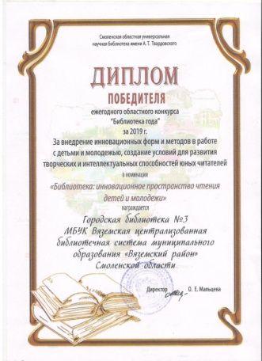
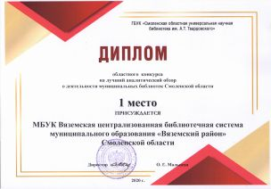
- Победитель в номинации «Библиотека: инновационное пространство чтения детей и молодежи» (Городская библиотека №3) ежегодного областного конкурса «Библиотека года» (ГБУК «Смоленская областная универсальная научная библиотека им. А.Т. Твардовского»).
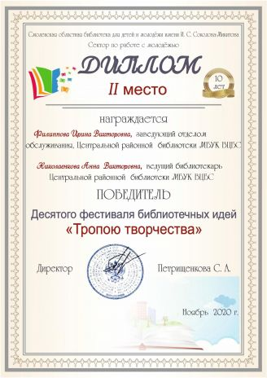
Работа библиотек

МБУК ВЦБС отмечена
благодарностями и благодарственными письмами:
- благодарность МБУК ВЦБС - за многолетнюю совместную работу по формированию экологической культуры молодёжи и активное участие в областном интернет – фотоконкурсе «Чарующая красота Смоленщины» (ГБУК «Смоленская областная библиотека для детей и молодёжи имени И.С.Соколова – Микитова»);
- благодарность Центральной детской библиотеке МБУК ВЦБС - за активную поддержку Всероссийского патриотического проекта «Маленькие герои большой войны» и участие в организации Всероссийского творческого конкурса «Спасибо маленькому герою!», посвящённого 75-летию Великой Победы (Президент Благотворительного фонда «Спешите делать добро»);
- благодарность Каснянской с/б №17 МБУК ВЦБС – за плодотворное сотрудничество, участие в школьной жизни, интерес к проблемам воспитания школьников (МБОУ Каснянская СОШ «Вяземского района» Смоленской области);
- благодарственные письма МБУК Вяземской ВЦБС, Относовской модельной с/б №25, Семлёвской с/б №28 МБУК ВЦБС и Хмелитской с/б №32 МБУК ВЦБС – за участие в областной акции «Мусору – нет!» (ГБУК «Смоленская областная библиотека для детей и молодёжи им. И.С. Соколова-Микитова»).
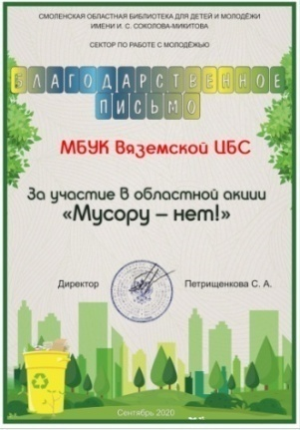
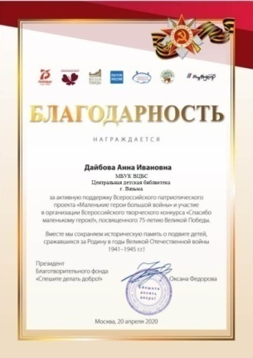
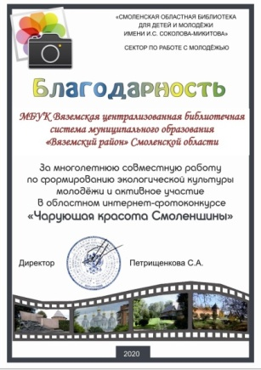

Библиотеки МБУК ВЦБС приняли участие в следующих конкурсах:
- диплом победителя Центру правовой информации Центральной районной библиотеки – виртуальная викторина «Читать. Помнить, Чтить»;
- диплом победителя МБУК Вяземской ЦБС – викторина, посвящённая Дню славянской письменности и культуры;
- диплом победителя Каснянской с/б №17 МБУК ВЦБС – интеллектуальный онлайн-квиз «Вопрос на засыпку»;
- сертификат (1-е место) Центру правовой информации Центральной районной библиотеки МБУК ВЦБС – конкурс «Основы православной культуры».

Дипломы, свидетельства и сертификаты участников акций, флешмобов, викторин и конкурсов (в т.ч. сетевых):
- Центральная районная библиотека: областной конкурс на лучшую виртуальную галерею памяти и славы «Маршрутом Великой Победы», патриотическая акция «Строка, оборванная пулей», сетевая акция «История моей библиотеки в истории страны», виртуальная викторина к Году памяти и славы «Читать. Помнить. Чтить», сетевая акция «Лучший центр правовой информации», сетевая акция «Великие библиотекари мира», сетевая акция-квест «Финансовая безопасность: предупреждён – значит вооружён», Всероссийская общественно-патриотическая акция «Самолётик Победы», библиотечный квест «Виват, библиотека!», сетевая акция «К родному городу с любовью», тест «Проверь себя: что ТВ знаешь о библиотеке»;
- Центральная детская библиотека: сетевая онлайн-акция «Книжный саундтрек Каверинки», акция-челлендж «Книга_друг», флешбук «#читайPROбиблиотеку», флешмоб «#Ядома_ЯЧитаю», III Всероссийский конкурс «Лучшая визитная карточка библиотеки», сетевая акция «БиблиоСкульптуры», сетевая акция «Каникулы на книжных страницах», онлайн-акция «#СДнёмРожденияАлександрСергеевич2020»; сетевая акция-челлендж «Женское лицо Победы»
- Городская библиотека №3: III Всероссийский конкурс «Лучшая визитная карточка библиотеки»;
- Андрейковская с/б №7 и Относовская модельная с/б №25: IX летний лагерь сельских библиотекарей «Экотур по Смоленскому Поозерью», «Большой этнографический диктант»;
- Каснянская с/б №17 : онлайн-викторина «Покровители семейного счастья», викторина «Войны священные страницы…», виртуальная викторина «Про странствие Пушкина», виртуальная викторина «Волшебный сундучок», литературная викторина «Читайте Пушкина, друзья», онлай-викторина по творчеству М. Шолохова, онлайн-квиз «Семья вместе – душа на месте», сетевая акция «Моя любовь – моя Россия», сетевая акция «Я жил, я был – за всё на свете я отвечаю головой…» (приуроченная к 110-летию А.Т. Твардовского), сетевая акция «Дорогая сердцу книга о войне», сетевая акция «#Ромашекбелыйхоровод» (посвящённая Дню семьи, любви и верности), флешмоб «Переливы мастерства», виртуальная викторина «Штыком и пером», сетевая акция «Несколько_жизней_Даниеля_Дэфо», сетевая акция «Волшебный мир библиотеки» (посвящённая Всероссийскому дню библиотек), сетевой флешмоб «Детства яркие мгновенья», флешбук «#читайPROбиблиотеку».

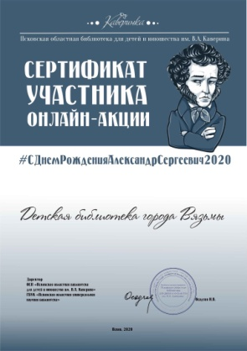
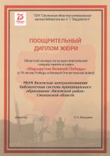
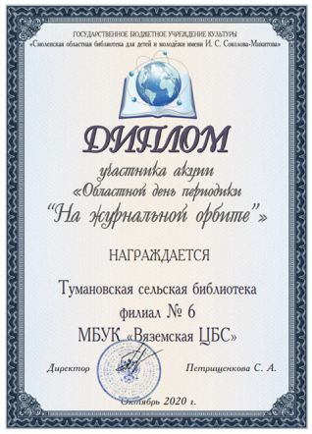
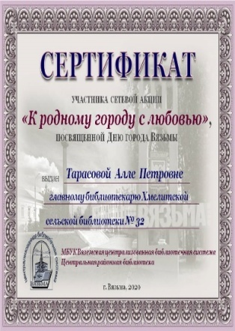
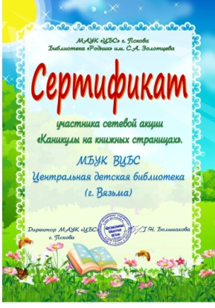
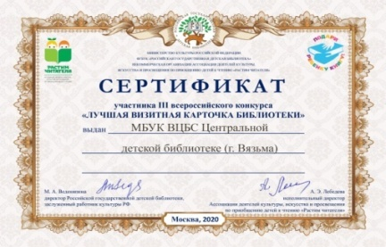
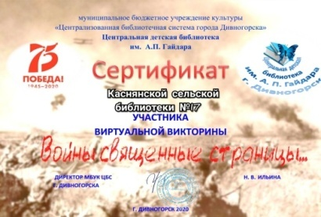
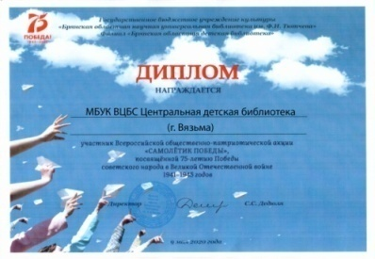
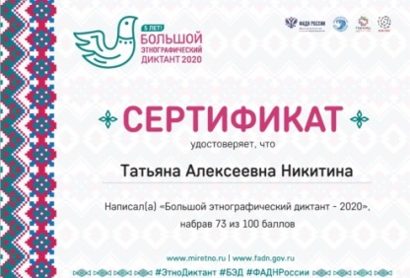
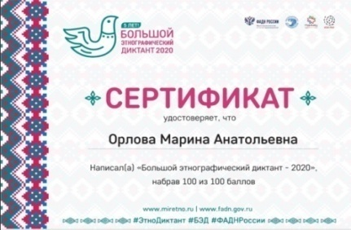
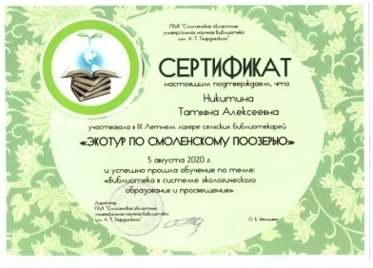
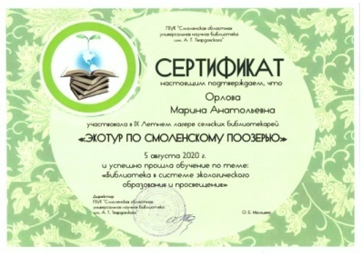
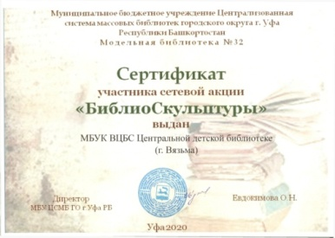

СОБЫТИЯ ГОДА.

Главные события библиотечной жизни района:
События библиотечной жизни муниципального образования
«Вяземский район» Смоленской области были связаны с юбилейными датами и памятными событиями 2020 года:

Ведущая ТЕМА ГОДА:
2020 год объявлен был в России Годом памяти и славы (Указ Президента РФ от 08.07.2019 № 327 «О проведении в Российской Федерации Года памяти и славы»).
Все мероприятия, проводимые в рамках Года памяти и славы, были объединены в единый цикл «Поклон тебе, Великая Победа!»:
- цикл уроков героизма «Незатихающая боль блокады» (библиотеки МБУК ВЦБС); Всероссийская патриотическая акция памяти «Блокадный хлеб» (библиотеки МБУК ВЦБС); героико-патриотический час «Блокада Ленинграда» (г/б №37); урок героизма «В кольце блокады» (ЦРБ); час скорби «Незатихающая боль блокады» (г/б 3); час истории «БлокАда» (Относовская с/б №25);
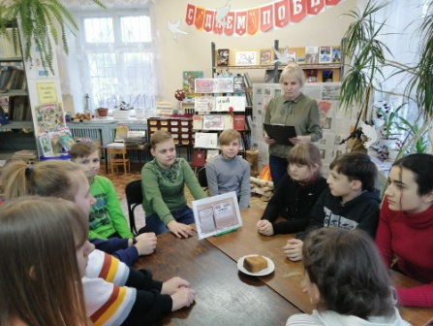
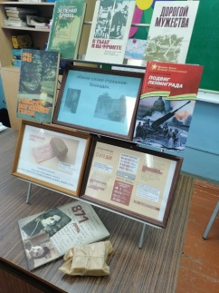
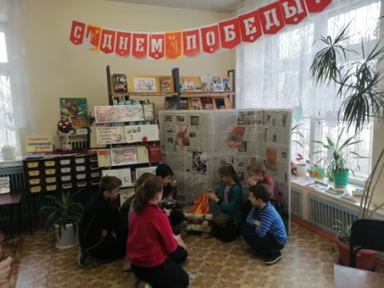

- цикл часов патриотизма «Он встал над смертью, воин – Сталинград!» (библиотеки МБУК ВЦБС); час истории «200 дней и ночей битвы за Сталинград» (г/б №37);
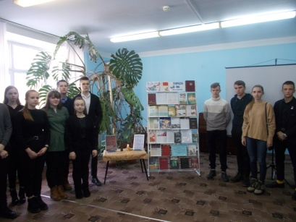
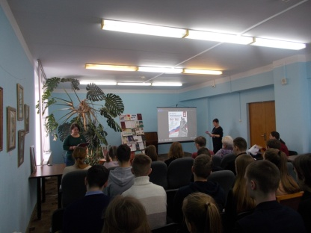
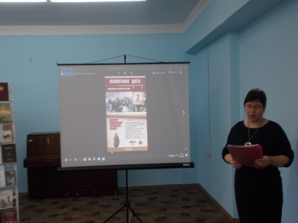

- цикл военно-патриотических уроков: «Изранен, но не покорён», посвящённый 77-летию освобождения г. Вязьмы от немецко-фашистских захватчиков, включал в себя: урок мужества «Есть в памяти мгновения войны» (ЦРБ); час истории «Память пылающих лет» (ЦДБ); час мужества «Память о героях будет жить вечно» (г/б №37); вечер-воспоминание «Война в судьбе моей семьи» (г/б №3); музыкально-поэтический вечер «Многое забудется, такое никогда» (г/б №40-литературный салон); час истории «В марте 1943 года» (Тумановская с/б №6); часы мужества «Освобождённая Вязьма» и «Свинцовые метели Семлёва» (Семлёвская с/б №5); торжественный митинг «Память в сердце храня» (Относовская с/б №25); час памяти «Давайте, люди, не забудем геройский подвиг земляков» (Каснянская с/б №17) и др.;
- в период с 25 апреля по 9 мая библиотеки МБУК ВЦБС и их читатели приняли участие во Всероссийском онлайн-марафоне «Библионочь – 2020. Память нашей Победы»: поэтической онлайн-акции «Строки, опаленные войной», читательской онлайн-акции «След Великой Победы в моей семье», поэтической онлайн-эстафете «Читаем детям книги о войне»;
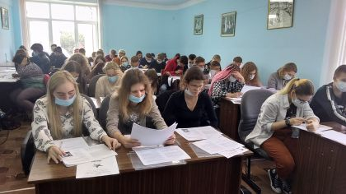
- к Дню памяти и скорби библиотеками МБУК ВЦБС был подготовлен цикл виртуальных мероприятий «Вспомним первый день войны»; работники библиотек и читатели приняли участие во Всероссийской акции «ПАРАДПОБЕДИТЕЛЕЙ» – флешмобе «#ГолубьМира» и челлендже «Мы о войне стихами говорим…»;
- к Дню воинской славы России, Дню окончания Второй мировой войны на базе ЦРБ состоялся Всероссийский исторический диктант «Диктант Победы»; библиотеками МБУК ВЦБС был подготовлен цикл виртуальных мероприятий «Одна на всех Победа»;
- Дню освобождения Смоленщины от немецко-фашистских захватчиков был посвящён цикл тематических мероприятий «Смоленщина в годы Великой Отечественной войны» (библиотеки МБУК ВЦБС);
- 79-ой годовщине Вяземской оборонительной операции был посвящён цикл мероприятий «Вяземский котёл: по следам мужества и стойкости» (библиотеки МБУК ВЦБС);
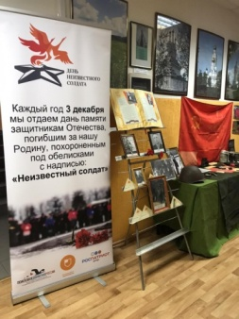
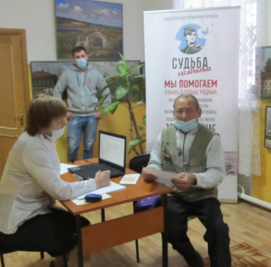
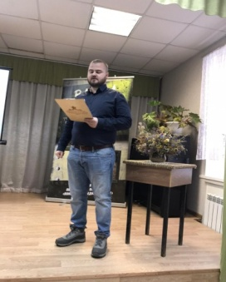
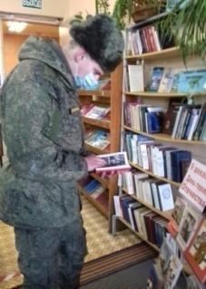
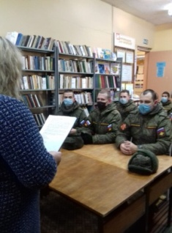
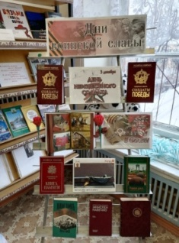
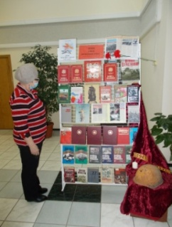
- ко Дню Неизвестного солдата и Дню Героев Отечества в библиотеках МБУК ВЦБС были подготовлены тематические выставки, цикл виртуальных мероприятий «И смотрит на сынов своих Россия», онлайн-викторина «Гордимся славою героев!» (ЦРБ), час истории «Святой Георгий – символ мужества и чести» был проведен в г/б №37; состоялась встреча читателей с сотрудниками СО ГКУ «Центр «Долг», посвящённая Дню Неизвестного солдата «Судьба солдата» (г/б №40-литературный салон);
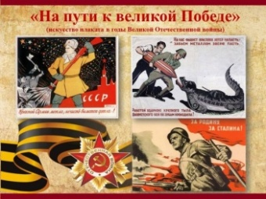
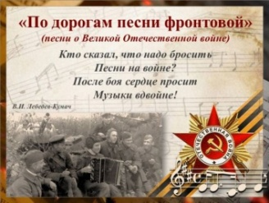
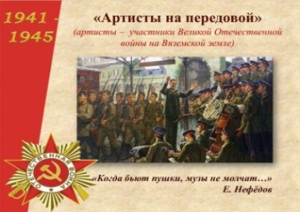
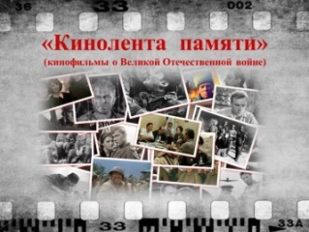
- В рамках Всероссийской культурно-образовательной акции «Ночь искусств» Центральной районной библиотекой был подготовлен интерактивный вернисаж-посвящение «Искусство в войне, война в искусстве», который состоял из блоков: «Артисты на передовой», где все желающие могли познакомиться с артистами участниками Великой Отечественной войны на Вяземской земле; блок «Кинолента памяти» был посвящен кинофильмам о Великой Отечественной войне, интересным фактам создания фильмов; блок «На пути к Победе» рассказывал об искусстве плаката в годы Великой Отечественной войны; блок «По дорогам песни фронтовой» был посвящен известным песням о Великой Отечественной войне, в завершении все желающие могли ознакомиться с обзором литературы о Великой Отечественной войне «Дорогая сердцу книга о войне», которые можно прочитать в библиотеке.

Федеральные, региональные и муниципальные целевые программы, проекты и иные мероприятия, определявшие работу библиотек района
в анализируемом году:
Все библиотеки МБУК ВЦБС в отчётном году работали в соответствии с национальными, федеральными и региональными проектами и программами:
- Указом Президента Российской Федерации от 7 мая 2018 г. № 204 «О национальных целях и стратегических задачах развития Российской Федерации на период до 2024 года»
- Указом Президента Российской Федерации от 29 мая 2017 г. №240 «Об объявлении в Российской Федерации Десятилетия детства».
- Государственной программой «Патриотическое воспитание граждан Российской Федерации на 2016 – 2020 годы», утверждённой постановлением правительства РФ от 30 декабря 2015 г. № 1493 (ред. от 13.10.2017 г.).
- Государственная программой Российской Федерации «Развитие культуры и туризма» на 2013–2020 годы», приказом Министерства культуры РФ «О реализации постановления Правительства Российской Федерации от 25 января 2013 г. № 30» от 02.04.2013 № 306.
Региональные и муниципальные программы:
Региональные программы:
- «Гражданско-патриотическое воспитание граждан в Смоленской области» на 2016 – 2020 гг.;
- «Развитие культуры и туризма в Смоленской области» на 2014 – 2020 гг.;
- «Информационное общество Смоленской области» на 2014 – 2020 гг.
Муниципальные программы:
- «Вязьма – город воинской славы»;
- «Развитие культуры и туризма в МО «Вяземский район» Смоленской области»;
- «Обеспечение законности и правопорядка в Вяземском районе Смоленской области»;
- «Развитие физической культуры, спорта и молодежной политики в муниципальном образовании «Вяземский район» Смоленской области».
Вся работа библиотек была направлена на повышение качества предоставляемых услуг, на создание условий для сохранения и развития библиотечных ресурсов, обеспечение равного доступа к информации пользователей всех возрастных категорий, образовательного, профессионального и социального статуса.
Значимыми событиями года стали мероприятия, прошедшие в библиотеках ВЦБС, в рамках событий международного, всероссийского и межрегионального значения:
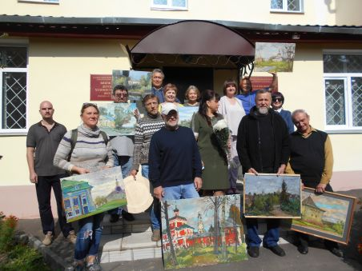
- С 5 сентября по 12 сентября в городской библиотеке №40-(Литературном салоне) состоялся Международный (межрегиональный в 2020 г.) пленэр профессиональных художников «Под небом единым». Итогом пленэра стала выставка работ с видами нашего города и его окрестностей. Всего за дни работы пленэра художниками было написано более 70 живописных полотен, выставленных в городской библиотеке №40 – (Литературном салоне) и Вяземском культурно – выставочном центре.
- В рамках Всероссийской культурно-образовательной акции «Ночь искусств» Центральной районной библиотекой был подготовлен интерактивный вернисаж-посвящение «Искусство в войне, война в искусстве», который состоял из блоков: «Артисты на передовой», где все желающие могли познакомиться с артистами - участниками Великой Отечественной войны на Вяземской земле; блок «Кинолента памяти» был посвящен кинофильмам о Великой Отечественной войне, интересным фактам создания фильмов; блок «На пути к Победе» рассказывал об искусстве плаката в годы Великой Отечественной войны; блок «По дорогам песни фронтовой» был посвящен известным песням о Великой Отечественной войне, в завершении все желающие могли ознакомиться с обзором литературы о Великой Отечественной войне «Дорогая сердцу книга о войне», которые можно прочитать в библиотеке;
- В период с 25 апреля по 9 мая библиотеки МБУК ВЦБС и их читатели приняли участие во Всероссийском онлайн-марафоне «Библионочь – 2020. Память нашей Победы»: поэтической онлайн-акции «Строки, опаленные войной», читательской онлайн-акции «След Великой Победы в моей семье», поэтической онлайн-эстафете «Читаем детям книги о войне»;
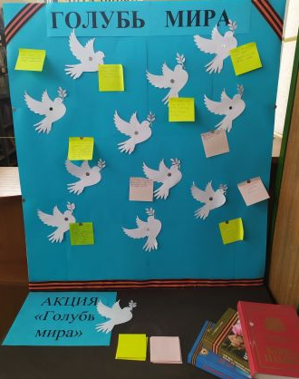
- В целях проведения Дня славянской письменности и культуры библиотеками Вяземской ЦБС подготовлены виртуальные мероприятия, посвященные русскому языку и литературе, народным обычаям и традициям: библиотечная офлайн-выставка «Из глубины веков славяне прорастали» (ЦРБ), видеоурок «Славянская письменность и её создатели» (г/б №4), информационная онлайн-статья «Скатерть-самобранка» (ЦДБ), электронные слайд-презентации: «Откуда азбука пошла» (Относовская модельная с/б №25), «24 мая – День славянской письменности и культуры» (Каснянская с/б №17).
- 21 сентября в рамках празднования Международного Дня Мира в Центральной районной библиотеке была организована тематическая выставка «Через книгу – к миру и согласию», посвященная Единому часу Духовности, в рамках бессрочной Акции «Голубь мира».
Мероприятия в рамках Десятилетия детства:
Количество пользователей – детей в библиотеках ВЦБС – 8224;
книговыдача – 210628 экз.. В рамках Десятилетия детства библиотеки МБУК ВЦБС приняли участие: приняли участие:
- в этапах Всероссийского конкурса юных чтецов «Живая классика»: на странице соцсети ВКонтакте Центральная детская библиотека предоставила своим читателям полную информацию о Всероссийском конкурсе «Живая классика», его положение, видеоролик с подробным описанием работы с сайтом конкурса, а также разместила ссылку на документ со списком рекомендованной литературы;
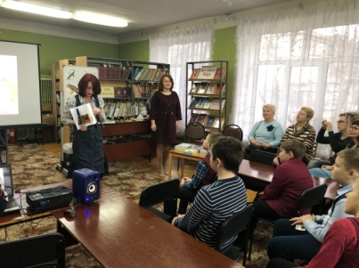
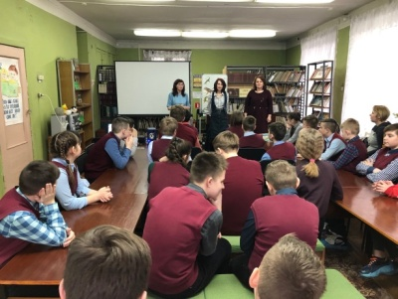
- в Неделе детской и юношеской книги: в Центральной детской библиотеке прошел День детского писателя «Мой удивительный мир». Гостями встречи стали смоленские писатели-биологи, исследователи, ученые, музейные педагоги Марина Дороченкова и Анна Кравчук. В мероприятии приняли участие 220 учащихся МБОУ «Андрейковская СОШ», МБОУ СШ №2, №4, №5;
- во Всероссийской акции «Ночь искусств»: библиотеки МБУК ВЦБС подготовили интерактивный вернисаж-посвящение «Искусство в войне, война в искусстве», состоящий из презентаций «Артисты на передовой» (артисты – участники Великой Отечественной войны на Вяземской земле), «Кинолента памяти» (кинофильмы о Великой Отечественной войне), «На пути к Великой Победе» (искусство плаката в годы Великой Отечественной войны), «По дорогам песни фронтовой» (песни о Великой Отечественной войне), «Дорогая сердцу книга о войне» (обзор литературы о Великой Отечественной войне);
- в областной акции «Венец всех ценностей – семья»: видеообзор выставки «Венец всех ценностей – семья» и рекомендательный онлайн-обзор «Семья. Библиотека. Информация» (ЦРБ), виртуальная выставка «Моя семья, счастливые моменты» (Вязьма-Брянская с/б №10), видеоролик «Островок семейных сокровищ» (Относовская модельная с/б №25).
- Центральная детская библиотека, детские отделения городских и сельских библиотек провели интерактивные книжных выставки, онлайн-конкурсы: «Яркая планета детства», «Я – человек. У меня есть права!» (Каснянская с/б №17) и онлайн-конкурс рисунков «Радуга детства» (Относовская модельная с/б №25).
В целях организации летнего чтения в условиях профилактических мер по недопущению распространения коронавирусной инфекции, сотрудники Центральной детской библиотеки сформировали списки летнего чтения, публикуя каждый список с прикрепленными ссылками на указанные книги в бесплатных онлайн-библиотеках в сети Интернет.
Областные мероприятия календарного плана:
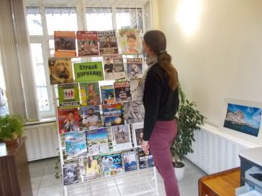
В целях приобщения молодежи к чтению периодических изданий, 14-15 октября в рамках акции «Областной день периодики «На журнальной орбите», организатором которой является ГБУК «Смоленская областная библиотека для детей и молодежи им. И.С. Соколова-Микитова», состоялось пресс-рандеву «Путешествие по страницам периодики», в рамках которой была подготовлена экспресс-выставка «Страна Журналия» (ЦРБ), создана видео-презентация «На журнальной орбите» (ЦДБ).
В целях поддержки лучших самодеятельных поэтов Смоленской области в заочном формате проведен ежегодный областной поэтический конкурс «Библио Парнас». По итогам конкурса одним из призеров (2 место) стал участник творческого объединения «Звонница» городской библиотеки №40 (Литературного салона) Ванюшенков А.А.
Районные конкурсы, конференции, фестивали:
Библиотекари сельских библиотек приняли участие в традиционном районном фестивале народного творчества «Живи, глубинка, Вяземская!», работы членов любительского объединения «Мастерилка» (Поляновская с/б №26) приняли участие в выставке декоративно – прикладного искусства «Радуга ремёсел».
Библиотеки ВЦБС в 2020 г. принимали участие в
реализации муниципальных целевых комплексных программ:
- «Вязьма – город воинской славы»;
- «Развитие культуры и туризма в МО «Вяземский район» Смоленской области».
Мероприятия в рамках муниципальных программ:
«Вязьма – город воинской славы».
- В целях реализации муниципальной программы «Вязьма – город воинской славы», библиотеками МБУК ВЦБС подготовлены и проведены: циклы военно-патриотических уроков «Изранен, но не покорён», посвящённый 77-летию освобождения г. Вязьмы от немецко-фашистских захватчиков, Уроки мужества, часы истории «Есть в памяти мгновения войны» (ЦРБ), «Память пылающих лет» (ЦДБ), «Давайте, люди, не забудем геройский подвиг земляков» «В марте 1943 года» (Тумановская с/б №6); «Освобождённая Вязьма» и «Свинцовые метели Семлёва» (Семлёвская с/б №5) «Память о героях будет жить вечно» (г/б №37); вечер-воспоминание «Война в судьбе моей семьи» (г/б №3); музыкально-поэтический вечер «Многое забудется, такое никогда» (г/б №40 (Литературный салон).
- ко Дню присвоения г. Вязьма почетного звания «Город воинской славы» подготовлена виртуальная выставка «Не смолкнет слава тех великих лет» (ЦРБ); члены литературного объединения «Звонница» приняли участие в литературно-поэтической акции (г/б №40-литературный салон);
- ко Дню города (781-летию со дня первого упоминания о г. Вязьма) библиотеки МБУК ВЦБС приняли участие в сетевой акции «К родному городу с любовью» подготовлены: презентация «Имена героев Великой Отечественной войны в названиях улиц города Вязьмы» (Центральная районная библиотека), виртуальная экскурсия «Обитель муз и кладезь слова», виртуальный праздник поэзии «О малой родине стихами…» (г/б №40 (Литературный салон).
Развитие культуры и туризма в МО «Вяземский район» Смоленской области»:

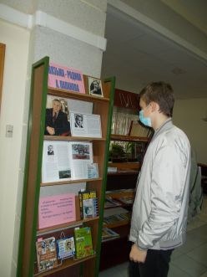
В рамках ежегодного театрального фестиваля, посвящённого А.Д. Папанову, сотрудниками краеведческого отдела Центральной районной библиотеки подготовлена выставка-портрет «Артист. Человек. Вязьмич».
В течение 2020 г. городская библиотека №40 (Литературный салон) продолжила сотрудничество с туристическим агентством «Апельсин». Совместно проводились экскурсии по выставкам вяземских художников, презентации Вяземского пряника, мастер-классов по росписи имбирных пряников, новогодних украшений, изготовлению сувениров. Для всех посетителей проводились обзорные экскурсии по салону «Обитель муз и кладезь слова», «Мой любимый город – Вязьма».
С 5 сентября по 12 сентября в городской библиотеке №40 (Литературном салоне) проходил Международный (межрегиональный) пленэр профессиональных художников «Под небом единым», в котором приняли участие художники из городов Москвы, Санкт-Петербурга, В. Новгорода, Смоленска, Казани. В программе пленэра: выезды на пленэрные работы в живописные исторические места Вяземского района, участие в творческих встречах с художниками, писателями, музыкантами, авторские мастер-классы. Итогом пленэра стала выставка работ с видами нашего города и его окрестностей. Всего за дни работы пленэра художниками было написано более 70 живописных полотен,
В целях содействие программам в области всестороннего исследования истории, культуры, традиций и образования края, сохранения исторического прошлого в 2020 году наиболее востребованым и актуальным в работе сектора краеведческой литературы ЦРБ оставалось историческое направление. Эта деятельность продолжала ориентировать местных жителей и гостей города на развитие внутреннего туризма и активное продвижение новых туристических направлений и маршрутов. В отчетном году состоялись следующие мероприятия:
- краеведческие беседы: о знаменательных и памятных датах Смоленщины 2020 года «Помнить историю свою», об истории создания герба Вязьмы «Печатью благородной осенён», к 135-летию со дня рождения М.А. Рыбниковой «М.А. Рыбникова– педагог, новатор, фольклорист»;
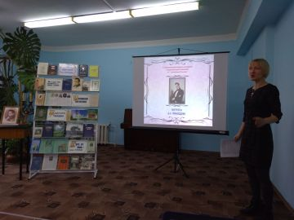
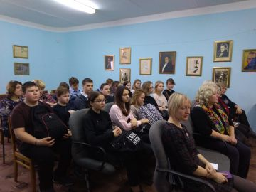
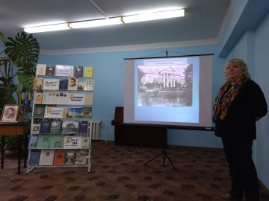
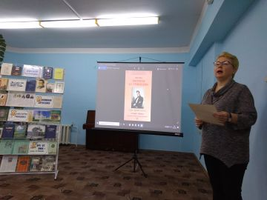
- литературная встреча-портрет «Хмелита: усадьба старая таинственной Руси. В гостях у Грибоедовых». На мероприятие были приглашены учащиеся 8-х классов МБОУ СОШ №3 г. Вязьмы Смоленской области;

- литературно-поэтический час «Непревзойдённый лирик» (к 120-летию со дня рождения М.В. Исаковского). На мероприятии присутствовали учащиеся МБОУ СОШ №5 г. Вязьмы Смоленской области;
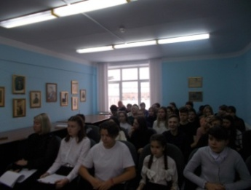
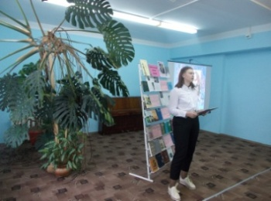
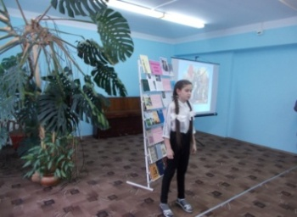
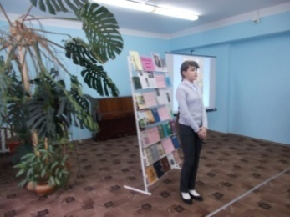

- к 110-летию со дня рождения А.Т. Твардовского подготовлена виртуальная выставка «Ровесник любому поколению» (ЦРБ) и видеофильм «Александр Трифонович Твардовский: Поэзия и личность» (Относовская модельная с/б №25). Электронные продукты размещены в разделе «Медиабиблиотека: Виртуальные выставки» сайта МБУК ВЦБС;
- Сектором краеведения подготовлена выставка-путеводитель, посвящённая Дню туризма «Вязьма – город Старой Смоленской дороги».
В 2020 году клуб «Краевед» продолжил цикл историко-культурных мероприятий «С тобой, мой край, всем сердцем Я». На заседаниях клуба рассматривались следующие темы: «Итоги Всероссийского литературного конкурса на соискание Премии им. А.С. Грибоедова «И дым Отечества нам сладок и приятен», «Вяземский подвижник П.Н. Пропалов», «Вяземское подполье в годы Великой Отечественной войны», «Основательница первого музея в Вязьме: к 151-летию со дня рождения Е.Н.
Клетновой».

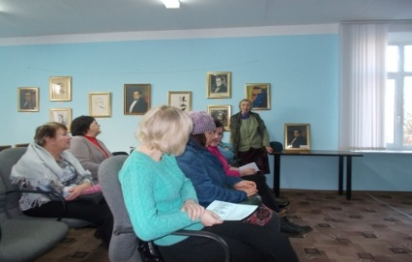
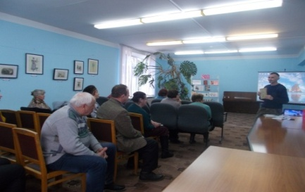
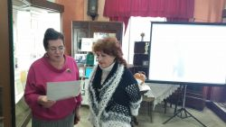

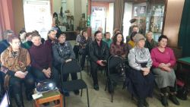
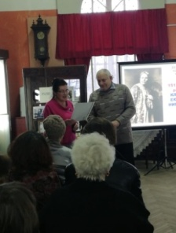
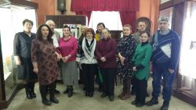

Библиотека в местном сообществе:
Основные направления деятельности:
- Установление и развитие связей с общественностью, партнерами и средствами массовой информации.
- Организация массовых мероприятий и PR-акций, способствующих привлечению пользователей в библиотеку и развитию интереса к чтению.
- Реклама деятельности библиотеки и ее услуг.
- Формирование позитивного общественного мнения о библиотеке.
- Разработка нормативно-организационных документов по предоставлению платных услуг пользователям библиотеки.
- Информационно-рекламная деятельность.
- Формирование привлекательного образа библиотеки.
- Позиционирование в обществе, как полноправного и состоятельного участника в социокультурной жизни.
- Развитие дистанционного обслуживания, в том числе внестационарного, обеспечивающего максимально комфортный способ получения информации пользователям, в том числе – с ограниченными возможностями здоровья в рамках программы «Доступная среда».
К сожалению, в 2020 году не в полной мере реализованы планы по развитию и укреплению сотрудничества с социальными партнёрами МБУК ВЦБС. Но, тем не менее продолжилось сотрудничество с организациями и учреждениями муниципального образования «Вяземский район» Смоленской области: администрацией городских и сельских поселений, образовательными учреждениями, воинскими частями, учреждениями культуры и искусства, социальной защиты населения, с авторами-исполнителями, поэтами, художниками, музыкантами, с ФГБУК «Государственным историко-культурным и природным музеем – заповедником «Хмелита», СОГКУ «Центр патриотического воспитания и допризывной подготовки «Долг».
Укреплению положительного образа и престижа библиотек среди населения содействовали проведение мероприятий не только в обычном режиме, но и в формате онлайн.
В 2020 году сельские библиотеки МБУК ВЦБС совместно с работниками сельских Домов Культуры участвовали в общественной жизни местного общества, завоёвывая признательность односельчан и благодарность от администраций сельских поселений:
- участие в акции «Мое чистое село», литературно-музыкальный вечер «Многое забудется, такое никогда» (Вязьма-Брянская сельская библиотека №10), цикл мероприятий, посвящённых прорыву блокады Ленинграда, Курской битве, освобождению г. Вязьма и Смоленщины от немецко-фашистских захватчиков «Вехи Великой Победы», «Гам, где память – там слеза».
- участие в празднике «Широкая масленица» : выставка – угощение «Сударыня Масленица - блинами славится», фольклорный праздник «Утехи на масляной неделе», (Ефремовская сельская библиотека №12, Вязьма-Брянская сельская библиотека №10));
- участие в ежегодном районном фестивале «Живи, глубинка, Вяземская!»;
- подготовлена и проведена мини-конференции «Люди с ограниченными возможностями в современном обществе» (Вязьма-Брянская сельская библиотека №10).
В целях привлечения внимания общества к деятельности библиотек продолжилось тесное сотрудничество с газетой «Вяземский вестник», «Авось-ка», Вяземским информационным центром. За 2020 год на страницах местной печати опубликовано 64 информационных сообщения о работе библиотек ВЦБС. Издан библиографический список опубликованных статей: «Работа библиотек МБУК ВЦБС на страницах периодических изданий 2020 год».
Продолжилось тесное сотрудничество библиотек ЦБС с образовательными учреждениями муниципального образования «Вяземский район» Смоленской области по направлению «помощь учебному процессу и профориентации» и социальная защищенность учащихся». Информацию о спектре профессий, востребованных в Вяземском районе, дополняли специалисты Центра занятости, ориентируя выпускников школы к обоснованному выбору профессии. Слушатели узнавали о возможности доступа к Федеральной государственной информационной системе «Национальная электронная библиотека», открывающей возможность бесплатного использования фонда электронных копий документов по разным направлениям и жанрам.
В 2020 году на базе библиотек работали 9 Центров правовой и социально-значимой информации, цель работы которых – формирование в обществе устойчивого уважения к закону, повышение уровня правовой культуры граждан, духовно – нравственных качеств личности и гражданской позиции через циклы мероприятий по правовому просвещению, пропаганде здорового образа жизни, формированию основ безопасного поведения, обучению основам информационной грамотности.
Услугами Центров в 2020 году пользовались 1271 читателей самых различных категорий населения: студенты, молодежь, учащиеся, специалисты организаций, пенсионеры, рабочие и другие категории. Количество посещений составило 6339. Сотрудниками ЦСЗИ города и района было выполнено 3628 справок. Количество просмотров на сайте 46147 (по сост. на 24.12.20).

БИБЛИОТЕЧНАЯ СЕТЬ РАЙОНА.

Характеристика библиотечной сети на основе формы государственной статистической отчетности 6-НК, в сравнении с предыдущим периодом:

 | 2020 | 2019 | +/-
общее число библиотек района, из них: | 25 | 25 | -
число библиотек, расположенных в сельской местности | 19 | 19 | -
число детских библиотек | 1 | 1 | -
число библиотек с детским отделением | 23 | 23 | -
число библиотек-клубов | 4 | 4 | -
число пунктов внестационарного обслуживания | 62 | 55 | +7
число транспортных средств | - | - | -
наличие в районе центров культурного развития  (и библиотеки в их структуре) | - | - | -

Библиотеки МБУК Вяземская ЦБС муниципального образования
«Вяземский район» Смоленской области:

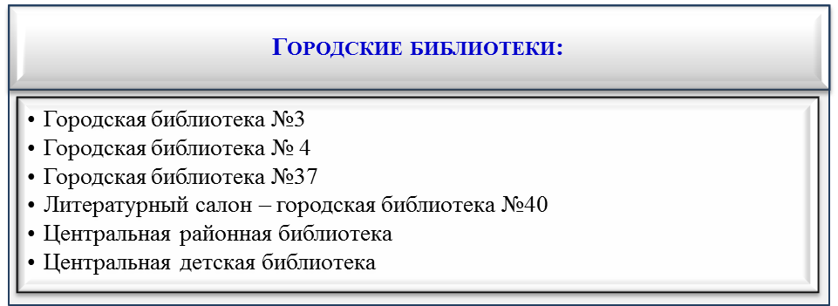

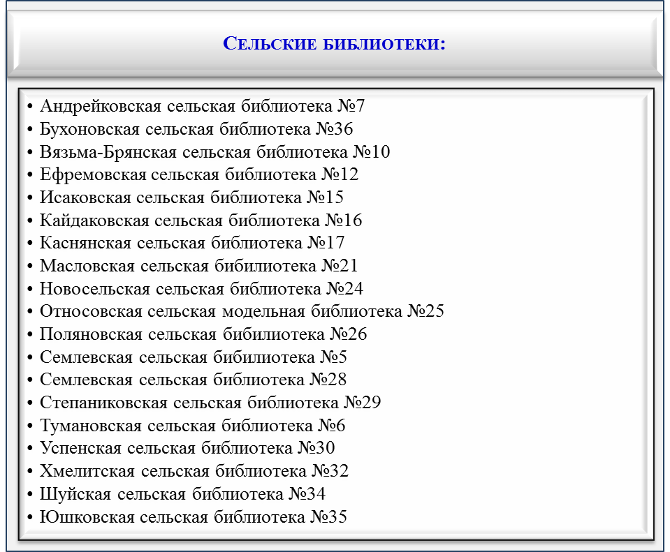

- 4 клуба – библиотеки: Гредякинский сельский клуб-библиотека, Хватово – Заводской клуб-библиотека, Царёво – Займищенский клуб-библиотека, Мещёрский сельский Дом Культуры – библиотека.
- 1 – модельная библиотека – Относовская сельская библиотека №25.
- 1 – кафедра православной литературы в Центральной районной библиотеке.
- 62 библиотечных пунктов.
- Число библиотек, работающих по сокращенному графику – 10.

Профилирование библиотек:
- Центральная районная библиотека – многофункциональный мультимедийный центр информации, кафедра православной литературы, центр правовой информации;
- Городская библиотека №40 (Литературный салон) – центр культуры и искусства, выставочно–музейный и театрально–концертный зал;
- Центральная детская библиотека – библиотека творческого и интеллектуального развития детей;
- Городская библиотека №3 – семейная гостиная, библиотека семейного чтения;
- Городская библиотека №4 – центр художественно–эстетического воспитания;
- Вязьма – Брянская сельская библиотека №10 – библиотека – хранительница традиций, культурный, информационный, досуговый, патриотический центр на селе;
- Ефремовская сельская библиотека №12 – героико–патриотический центр;
- Кайдаковская сельская библиотека №16, Масловская сельская библиотека №21 и Шуйская сельская библиотека №34– библиотеки – музеи, центры сохранения самобытной сельской культуры;
- Относовская сельская - модельная библиотека №25;
- Семлевская сельская библиотека №28 и Поляновская сельская библиотека №26 – центры творчества детей и подростков;
- Степаниковская сельская библиотека №29 – центр сохранения народной культуры и истории села;
- Тумановская сельская библиотека №6 – центр гражданско-патриотического воспитания;
- Новосельская сельская библиотека №24, Бухоновская сельская библиотека №36 – библиотеки культурно–досугового обслуживания;
- Успенская сельская библиотека № 30 – центр досуга и общения;
- Хмелитская сельская библиотека №32 – центр экологической информации.

Создание модельных библиотек в рамках реализации национальных, федеральных и региональных проектов и программ в динамике трех и более лет:
Число модельных библиотек – 1.
Виды модельных библиотек: Относовская модельная сельская библиотека №25.
Абсолютные показатели деятельности библиотеки:
Всего |  |  | Дети (в том числе)
 | 2019 | 2020 | 2019 | 2020
Пользователи
+, – | 569 | 352 | 154 | 95
 | -217 |  | -59
в том числе удалённые
+, – | 0 | 37 | 0 | 0
 | +37
Посещений
+, – | 5402 | 4286 | 2594 | 2014
 | -1116 |  | -580
Посещения массовых мероприятий
+,– | 1835 | 1414 | 774 | 424
 | -421 |  | -350
Количество массовых мероприятий
+,– | 130 | 0 | 62 | 0
 | - |  | -
Книговыдача
+, – | 11767 | 7279 | 4262 | 2693
 | -4488 |  | -1569

Социальными партнерами библиотеки являются: депутат Смоленской областной Думы А. С. Василевич, Администрация Андрейковского сельского поселения, Совет депутатов Андрейковского сельского поселения, МБОУ Относовская СОШ, Совет ветеранов, Относовский СДК МБУК ВРКДЦ, воинская часть №73538 (командир части С. Н. Меледин), Настоятель Вязьма-Брянской церкви им. А. Невского отец Владимир, Вяземское городское общество инвалидов (В. Л. Сарко),
Библиотека обслуживает население Андрейковского сельского поселения, обеспечивает пользователям свободный и равный доступ к информации, формирует информационные ресурсы с учетом потребностей разных групп пользователей, использует компьютерные технологии в своей деятельности, предоставляет бесплатные информационно-библиографические услуги. В зоне обслуживания проживает 678 человек. Количество населенных пунктов – 3. В 2020 году в Относовской модельной сельской библиотеке зарегистрировано 352 пользователей. Основной контингент пользователей неизменен. Это пенсионеры, учащиеся, домохозяйки. Возрастной состав пользователей: до 14 лет (включительно) – 95 (27%); 14-30 лет – 59 (17%); свыше 30 лет – 198 (56%). Меньше всего охвачены люди среднего возраста, те, кто в силу обстоятельств вынуждены работать за пределами поселения (уезжают рано и возвращаются, когда библиотека уже закрыта);
Охват населения библиотечным обслуживанием составляет 52%.
В 2020 году 5 читателей – инвалидов обслуживались на дому и в библиотеке, старше 80 – 3.
В связи с введением режима самоизоляции и повышенной готовности большинство мероприятий проводилось в онлайн формате. В течение года с помощью программы «Movie Maker» монтировались видеофильмы, используя программу редактор «Canva» оформлялись фотоальбомы, используя Google - формы составлялись онлайн – викторины.
В библиотеке работает два клуба по интересам:
- краеведческий клуб «Экспедиция в прошлое». В течение года в рамках работы клуба формировались сборники: «Книга памяти», «История села», «Летопись библиотеки», альбомы – «Дети войны – дети Победы», « Бессмертный полк», оформлялись стенды: «Солдат войны не выбирает», «Мое село и его окрестности». С мая по июнь проводился конкурс на лучший дизайн клумбы «Лучший цветник»;
- в рамках работы семейного клуба «Домовёнок» проводились следующие мероприятия: игровой калейдоскоп «Сундучок семейных сокровищ», час творчества «Палитра образов и красок», мастер – класс по изготовлению открыток «Я помню о маме везде и всегда», выставка – экспозиция «Экспонаты из амбара», фотоколлаж «Мой лучший друг – мама».
В библиотеке продолжили работу курсы компьютерной грамотности «Полезный компьютер», а работа «Медиатеки» была приостановлена с апреля по причине введения ограничительных мероприятий в связи с распространением новой коронавирусной инфекции СOVID-19.

Наименование мероприятия, форма | Сроки проведения | Возрастная категория
«Полезный компьютер», курсы компьютерной грамотности | январь-декабрь | 6+
«Медиатека», просмотр видеофильмов | январь-март | 6+

В Относовской модельной сельской библиотеке №25 работает Центр социально значимой информации. Количество посещений в 2020 г. – 297, количество пользователей – 37, количество выполненных справок – 198, количество проведенных мероприятий по правовому просвещению – 23.
Следует отметить, что состояние библиотеки не полностью соответствует требованиям, предложенным Модельным стандартом деятельности общедоступной библиотеки. В библиотеке недостаточно технических средств и оборудования, а имеющиеся требуют модернизации и обновления.

Внестационарное библиотечное обслуживание:
В прошедшем году 9 библиотек МБУК ВЦБС использовали формы внестационарного обслуживания: 62 пунктов выдачи , в т.ч. 15 - на селе, 47 - в городе. В зону обслуживания входили: Территориальный орган Федеральной службы государственной статистики по Смоленской области, отдел сводных статистических работ в г. Вязьма, 12-я пожарно-спасательная часть ФГКУ «ОФПС по Смоленской области», ФКУ «Следственный изолятор №2», СОГБОУ Вяземская начальная школа – детский сад «Сказка» для детей с ограниченными возможностями здоровья, ОАО «Завод ЖБИ», ОАО «Вяземский домостроительный комбинат», Вяземский дом – интернат для престарелых и инвалидов, детские дошкольные учреждения г. Вязьмы, сельские отдаленные населенные пункты, не имеющих стационарных библиотек. С каждым учреждением заключён договор.
(см. приложение «Внестационарное обслуживание пользователей в МБУК Вяземская ЦБС»)
Внестационарное обслуживание в 2020 г. было также представлено 17 книгоношами из 6 библиотек МБУК ВЦБС.
В течение года в зоне внестационарного обслуживания проведено 61 тематическое мероприятие, которые посетило 510 человека. Следует отметить, что, по причине введения ограничительных мероприятий в связи с распространением новой коронавирусной инфекции COVID-19, большинство мероприятий было проведено в онлайн-режиме. Освещение событий, участие в акциях, просмотр виртуальных выставок, обзоров, презентаций проходило на страницах представительства библиотек в социальных сетях и на сайте МБУК ВЦБС.

Юридический статус библиотек района:
Муниципальное бюджетное учреждение культуры Вяземская централизованная библиотечная система /МБУК ВЦБС/ муниципального образования «Вяземский район» Смоленской области является юридическим лицом, имеет обособленное имущество на праве оперативного управления, самостоятельный баланс, расчётный и иные счета в банках, гербовую печать со своим наименованием, штамп, бланки, эмблему и другие реквизиты, утверждённые в установленном порядке, имеет имущественные права, может быть истцом и ответчиком в суде, арбитражном и третейском. МБУК ВЦБС находится в ведомственном подчинении комитета по культуре, спорту и туризму Администрации муниципального образования «Вяземский район» Смоленской области, который является главным распорядителем бюджетных средств и осуществляет координацию и регулирование деятельности МБУК ВЦБС.

Структурные изменения в сети, связанные с открытием, закрытием,
слиянием, передачей библиотек:
За 2020 год структурных изменений в сети, связанных с открытием, закрытием, слиянием, передачей библиотек не происходило.

Доступность библиотечных услуг:
Доступность библиотечных услуг населению зависит, прежде всего, от обеспеченности библиотеками территорий муниципалитетов согласно социальным нормативам.

Среднее число жителей МО «Вяземский район» Смоленской области на одну библиотеку:

Показатель | Всего в среднем | В городе | В селе
Население Вяземского района  Количество библиотек в муниципальном образовании 6 городских, сельских | 73586 чел.  25 библиотек | 52347 чел.  6 библиотек | 21239 чел.  19 библиотек

Краткие выводы:
Состояние и развитие библиотечных ресурсов МБУК ВЦБС во многом зависит от уровня финансирования. В 2020 году продолжилась тенденция снижения финансирования из средств местного бюджета, а также введение ограничительных мероприятий в связи с распространением новой коронавирусной инфекцией COVID-19, которые негативным образом отразились на продвижении библиотечных услуг среди населения. Серьезной остается проблема работы библиотек по сокращенному режиму, обусловленная переводом библиотекарей на неполные ставки. Тем не менее, муниципальные библиотеки в своей повседневной деятельности вносят весомый вклад в социокультурное развитие местного сообщества, способствуя продвижению книги и чтения среди населения муниципального образования.

СТАТИСТИЧЕСКИЕ ПОКАЗАТЕЛИ
Анализ основных показателей.

Охват населения района библиотечным обслуживанием:
В 2020 г. население Вяземского района составило 73586 человек: 52347 – в городе, 21239 – на селе. Всего % охвата населения библиотеками – 32%: город – 28%, село – 37%.
Исходя из цифровых показателей, более половины читателей Вяземской ЦБС составляют дети и молодежь – учащиеся школ, средних специальных и высших учебных заведений. Среди взрослого населения в городе преобладают читатели среднего возраста, рабочие, служащие, а на селе – пенсионеры.
Библиотеки стараются уделить должное внимание всем категориям населения. Особая группа обслуживания – это люди старшего поколения, ветераны Великой Отечественной войны, инвалиды. Многие из них в силу возраста и здоровья не могут посещать библиотеки, поэтому специалисты обслуживают их на дому. Работники библиотеки оказывают помощь в подборе литературы, проводят индивидуальные беседы с целью выявления их интересов и потребностей. На селе и микрорайонах города для обслуживания этой группы читателей в течение года работали книгоноши. Для их учёта и регистрации в библиотеках ЦБС ведутся единые регистрационные картотеки.
В течение года специалисты библиотек проводили диагностику и мониторинг по продвижению чтения. Изучение читательского спроса проходило через анализ формуляров, рейтинги актуальных тем, онлайн - анкетирования, онлайн – опросы, ведение книг отзывов и предложений, праздники знакомства с библиотекой, экскурсии, Дни открытых дверей, акции – «амнистии» для читателей, не сдавших книги вовремя.
В ходе мониторинга выяснилось, что читательские предпочтения не изменились по сравнению с прошлым годом. Все так же востребованы:
У детей и подростков: научно-популярная литература, художественная литература о жизни современных подростков, фэнтези.
У юношества: фантастика (для досуга), классическая литература (для учёбы в школе/вузе); периодика, романтическая литература (городской роман); приключенческий, детективный роман, биографии и мемуары; справочная литература; психология; в помощь учебному процессу.
У взрослого населения: периодика, детективный роман (мужчины), любовный роман (женщины), биографии и мемуары; художественная литература (преимущественно новинки, бестселлеры), фантастика; классика, историческая проза; справочная литература по разным отраслям; литература о войне, научно-познавательная литература; другое.
В связи с недостаточным финансированием, библиотеки не могут максимально полно комплектовать свои фонды, как книгами, так и периодическими изданиями, удовлетворяя все интересы наших читателей.

Выполнение показателей, включенных в региональные «дорожные карты», муниципальных работ/услуг, включённых в муниципальные задания ЦБС:

Абсолютные показатели деятельности библиотек Вяземского района:
 | ЦБС |  |  |  | Город |  |  |  | Село |  | Дети
 | 2019 |  | 2020 |  | 2019 |  | 2020 |  | 2019 | 2020 | 2019 |  | 2020
Пользователи
+, – | 31420 |  | 22300 |  | 20245 |  | 14438 |  | 11175 | 7862 | 10410 |  |  |  | 8224
 | -9120 |  |  |  | -5807 |  |  |  | -3313 |  | -2186
Книговыдача
+, – | 745886 |  | 497469 |  | 503171 |  | 335480 |  | 242715 | 161989 | 270306 |  |  | 210628
 | -248417 |  |  |  | -167691 |  |  |  | -80726 |  | -59678
Количество выданных справок и предоставленных консультаций посетителям библиотек
+, – | 38569 |  | 21602 |  | 27119 |  | 16022 |  | 11450 | 5580 | 12156 |  |  | 3906
 | -16967 |  |  |  | -11097 |  |  |  | -5870 |  | -8250
Количество посещений библиотек
+,– | 293382 |  | 204475 |  | 178695 |  | 127104 |  | 114687 | 77371 |  | 123370 |  | 78172
 | -88907 |  |  |  | -51591 |  |  |  | -37316 |  |  | -45198
Количество посещений культурно-просветительных мероприятий, в том числе
+,- | 51484 |  | 1757 |  | 30897 |  | 728 |  | 20587 | 1029 |  | 24557 |  | 813
 | -49727 |  |  |  | -30169 |  |  |  | -19558 |  |  | -23744
Количество посещений читателей детей
+,- | 123370 | 10818 |  | 80350 |  | 5016 |  | 43020 |  | 5802 |  | – |  | –
 | -112552 |  |  | -75334 |  |  |  | -37218 |  |  |  | –
Количество посещений веб-сайта
 | 11050 |  | 51391 |  |  |  | – |  |  | – |  | – |  | –
Относительные показатели деятельности библиотек Вяземского района.

Читаемость
22,3
Посещаемость
8,2
Обращаемость
1,3
Документообеспеченность
17,5

*Примечание.
Снижение итоговых количественных показателей «количество читателей» и «книговыдача» по МБУК Вяземской ЦБС вызвано следующими причинами:
- Введение ограничительных мероприятий в связи с распространением новой коронавирусной инфекции COVID-19.
- Приостановление работы Андрейковской сельской библиотеки № 7 с апреля 2019 года в связи с аварийным состоянием здания Андрейковского СДК, в котором находится библиотека.
- Недостаточный уровень технической оснащенности библиотек, слабая обновляемость документных фондов, отсутствие современных комфортных условий в библиотеках (особенно сельских).
  - Оказание платных услуг:
Платные услуги, оказываемые библиотеками МБУК ВЦБС заинтересованным пользователям, являлись формой инициативной хозяйственной деятельности и реализовались без снижения объема и качества основных показателей по бесплатному библиотечному обслуживанию населения. Условия и порядок оказания этих услуг закреплен в Положении о платных услугах, утвержденном директором МБУКВЦБС.
Наиболее востребованными платными услугами в отчетном году были: использование ресурсов Интернет, компьютерный набор и распечатка текстов, электронная почта, сканирование, ксерокопирование документов. Дополнительные внебюджетные средства МБУК ВЦБС расходовала хозяйственные нужды и приобретение литературы.
Платные услуги | Всего поступило средств от платных услуг (сумма) |  | +,– | 2020
 | 2019 | 2020 |  | В том числе
 |  |  |  | ксерокопирование | с использованием компьютерных технологий | другое
Централизованная библиотечная система | 92409,80 | 30153,00 | - 62256,80 | 1633,00 | 3000,00 | 25520,00
Центральная районная библиотека | 30150,00 | 21250,00 | - 8900,00 | 750,00 | 3000,00 | 17500,00
Центральная детская библиотека | 34978,00 | 2177,00 | - 32801,00 | - | - | 2177,00
Городские библиотеки | 24199,00 | 4050,00 | - 20149,00 | - | - | 4050,00
Сельские библиотеки | 3082,80 | 2676,00 | - 406,80 | 883,00 | - | 1793,00

  - Краткие выводы:
Библиотеки Вяземской ЦБС организуют свою деятельность, учитывая основные группы пользователей, с которыми они работают, и виды услуг, которые они могут предоставить. Существенных изменений в качественном составе пользователей по сравнению с прошлым годом не произошло. Однако в муниципальных библиотеках сохраняется тенденция к снижению основных показателей деятельности. Это является прямым следствием влияния объективных и субъективных причин: недостаточное финансирование, введение ограничительных мероприятий в связи с распространением новой коронавирусной инфекции COVID-19, работа библиотек с неполным рабочим днем, слабая материально-техническая база. Не способствуют росту основных показателей деятельности библиотек обострившаяся проблема с обновлением документных фондов, их низкая информативность, недостаток современного телекоммуникационного оборудования, обеспечивающего доступ к удаленным информационным ресурсам.

БИБЛИОТЕЧНЫЕ ФОНДЫ.

Общая характеристика совокупного фонда библиотек района (объем, видовой и отраслевой состав). Динамика с прошлым годом:
Библиотечный фонд является составляющей качественного библиотечного обслуживания. От того, как сформированы фонды, напрямую зависит возможность библиотек в удовлетворении потребностей пользователей.
Совокупный фонд библиотек Вяземского района на 1.01 2021 года составил 390641 экз.; из них 258929 экз. книг; 130776 экз. брошюр и журналов; аудио и видео документов 326 экз.; электронных документов 610 экз.
Показатель | ЦБС | ЦБ | ДБ | Городские библиотеки | Сельские библиотеки
Книжный фонд
2019 | 397099 | 95735 | 57964 | 67947 | 175453
2020 | 390641 | 87444 | 57817 | 68049 | 177331
+/- | -6458 | -8291 | -147 | +102 | +1878
Видовой состав совокупного книжного фонда:
Показатели | 2019 | 2020 | Динамика  роста (+,-)
Объем документного фонда | 397099 | 390641 | -6458
Вт.ч. по видам книги | 267118 | 258929 | -8189
Журналы | 129045 | 130776 | +1731
Аудио визуальные документы | 326 | 326 | -
Электронные издания | 610 | 610 | -

Отраслевой состав совокупного фонда:
 | 2019 | 2020 | Динамика  роста (+,-)
Общественно-политическая литература | 90625 | 89623 | -1002
Естествознание, медицина | 20831 | 20044 | -787
Техника, сельское хозяйство | 33234 | 32188 | -1046
Искусство и спорт | 17449 | 16823 | -626
Языкознание, литературоведение, художественная литература | 177961 | 174239 | -3722
Детская литература | 56999 | 57724 | +725

Отраслевой состав библиотечного фонда показывает, что в библиотеках недостаточно по искусству и спорту, литературы по естествознанию, технике, сельскому хозяйству.

Движение совокупного фонда муниципальных библиотек,
в т.ч. по видам документов:
Состав и движение библиотечных фондов:
 | Кол-во экз. | КФФД | Электр. издания | Кол-во названий
Состояло на  1.01 2020 год | 397099 | 326 | 610 | 27596
Поступило в 2020 году | 6087, в.ч книг ˗ 4045  журналов - 2042 | - | - | 3973
Выбыло в 2020 году | 12545, в.ч книг – 12234  журналов - 311 | - | - | 6350
Состоит на  1.01.2021 год | 390641 | 326 | 610 | 25219
Состоит на 1. 01. 2020 г.:
Библиотеки | Всего | Книг | Брош. | Ауд. | Элект. изд. | ОПЛ | 2,5 | 3,4 | 75,85 | Худ. Проч. | Дет. лит
Село | 177331 | 111704 | 65321 | 53 | 253 | 41560 | 7096 | 17643 | 3951 | 75246 | 31835
Город | 68049 | 41808 | 26191 | 12 | 38 | 16135 | 4650 | 5321 | 3908 | 26115 | 11920
ЦБ | 84444 | 64583 | 22559 | - | 302 | 26741 | 5097 | 7714 | 6312 | 41568 | 12
ДБ | 57817 | 40834 | 16705 | 261 | 17 | 5187 | 3201 | 1510 | 2652 | 31310 | 13957
ЦБС | 390641 | 258929 | 130776 | 326 | 610 | 89623 | 20044 | 32188 | 17449 | 16823 | 57724

Поступление в фонды муниципальных библиотек:
Новые поступления в 2020 году составили 6087 экз. литературы. Из них книг – 4045, брошюр, журналов - 2042 экз.
Комплектование фондов библиотек производилось из различных источников:
- покупка документов в книготорговых организациях
- покупка документов осуществляющих подписку на периодические издания
- дары от частных лиц
- комплектование из Смоленской областной библиотеки
В условиях ограниченного финансирования все большое значение приобретают дополнительные источники комплектования.
Одним из дополнительных источников комплектования являются дары пользователей, авторов. Благодаря книгам, подаренными читателями в библиотеки ЦБС безвозмездно поступило – 3715 экз. литературы. Взамен утерянных читателями книг было принято – 57 экз. Фонды городских и сельских библиотек пополнялись за счёт акции «Народная библиотека»; « Мы дарим, нам дарят»; « Книги .– детям»; «Подари книги сельской библиотеке»; « Православная литература в дар». Оказана спонсорская помощь в приобретении газеты «Вяземский вестник» – 20 экземпляров; газета « Авоська» – в дар (ЦБ; литературный салон.). Оказана спонсорская помощь в приобретении газет и журналов от ОСП «Вяземский Почтамт»; Центр-Пресс.
В 2020 году за счет регионального бюджета пополнился фонд Шуйской сельской библиотеки. Приобретено 117 экз. на сумму 28157 руб.
За счет спонсорской помощи от благотворительного фонда «Система» пополнился фонд детской библиотеки на 188 экземпляров на сумму 34183р.

Поступило:
Библиотеки | Всего | Книг | Брош. | Ауд. | Элект. | ОПЛ | 2.5 | 3,4 | 75, 85 | Худ . Проч. | Дет. лит
Село | 3159 | 1979 | 1180 | - | - | 700 | 140 | 284 | 157 | 1508 | 370
Город | 702 | 372 | 330 | - | - | 243 | 21 | 55 | 19 | 256 | 108
ЦБ | 1709 | 1332 | 377 | - | - | 540 | 17 | 18 | 38 | 1084 | 12
ДБ | 517 | 362 | 155 | - | - | 62 | 25 | 12 | 3 | 178 | 237
ЦБС | 6087 | 4045 | 2042 | - | - | 1545 | 203 | 369 | 217 | 3026 | 727
Поступление литературы:
Источники  комплектования | всего | ОПЛ | 2,5 | 3,4 | 75,85 | Худож. лит | Дет. лит.
Роспечать | 1839 | 931 | 139 | 293 | 118 | - | 358
Взамен утерянных | 57 | - | 1 | - | - | 56 | -
Сектор альтернативного комплектования | 58 | 30 | - | - | 4 | 24 | -
Клуб «Читательская инициатива» | 35 | - | - | - | - | 35 | -
Дар | 3715 | 540 | 47 | 75 | 88 | 2713 | 252
Передано из комитета культуры | 78 | 27 | - | - | - | 51 | -
Региональный бюджет | 117 | 13 | 3 | 1 | 4 | 39 | 57
Спонсор | 188 | 4 | 13 | - | 3 | 108 | 60
Всего поступило | 6087 | 1545 | 203 | 369 | 217 | 3026 | 727
Распределение поступлений в процентном соотношении:
Всего поступило | 6087 | ОПЛ | В % | 2,5 | В % | 3,4 | В % | 75,85 | В % | Худ. | В % | Дет. лит. | В %
 |  | 1545 | 25,4% | 203 | 3,3% | 369 | 6% | 217 | 3,5% | 3026 | 49,8 % | 727 | 12,0%
Распределение поступлений по отраслевому составу:
6087 – 100%

Поступление литературы по библиотекам района:
Наименование  библиотеки | всего | книг | Брош. | Элект.  изд. | журналы | ОПЛ | 2,5 | 3,4 | 75,85 | худ | Д
ЦРБ | 1709 | 1332 | 123 | - | 254 | 540 | 17 | 18 | 38 | 1084 | 12
Гор. библ. № 3 | 249 | 142 | 1 | - | 106 | 64 | 11 | 23 | 5 | 87 | 59
Гор. библ. № 4 | 145 | 21 | - | - | 124 | 74 | 10 | 14 | - | 8 | 39
Гор. библ. № 37 | 56 | 14 | - | - | 42 | 37 | - | 4 | - | 5 | 10
Гор. библ. № 40 – лит. салон | 252 | 195 | 57 | - | 54 | 68 | - | 14 | 14 | 156 | -
Семлевская  с/б №5 | 111 | 5 | - | - | 106 | 64 | 7 | 14 | - | 2 | 24
Тумановская  с/б №6 | 563 | 469 | 8 | - | 86 | 187 | 16 | 18 | 27 | 275 | 40
Андрейковская с/б №7 | 1- | - | - | - | - | - | - | - | - | - | -
В-Брянская с/б №10 | 68 | 4 | - | - | 64 | 36 | 3 | 14 | - | 2 | 13
Ефремовская с/б №12 | 250 | 187 | - | - | 63 | 43 | 6 | 22 | 1 | 161 | 17
Исаковская с/б №15 | 145 | 92 | - | - | 53 | 28 | 8 | 20 | 3 | 69 | 17
Кайдаковская с/б №16 | 2407 | 366 | - | - | 41 | 19 | 2 | 10 | - | 364 | 12
Каснянская с/б №17 | 150 | 109 | 14 | - | 27 | 20 | 14 | 4 | 2 | 49 | 61
Масловская с/б №21 | 38 | 3 | - | - | 35 | 8 | 4 | 14 | -1 | 2 | 10
Новосельская с/б №24 | 146 | 103 | - | - | 43 | 19 | 5 | 16 | 1 | 94 | 11
Относовская с/б №25 | 172 | 77 | - | - | 95 | 40 | 6 | 15 | 27 | 69 | 15
Поляновская с/б №26 | 72 | 3 | - | - | 69 | 21 | 6 | 18 | 15 | 2 | 10
Семлевская с/б №28 | 208 | 132 | - | - | 76 | 22 | 10 | 15 | 29 | 117 | 15
Степаниковская с/б №29 | 91 | 4 | - | - | 87 | 33 | 4 | 21 | 20 | 2 | 11
Успенская с/б №30 | 71 | 3 | - | - | 68 | 29 | 2 | 11 | 16 | 2 | 11
Хмелитская с/б №32 | 168 | 103 | - | - | 65 | 33 | 12 | 14 | 6 | 99 | 4
Шуйская с/б №34 | 183 | 101 | 20 | - | 62 | 40 | 14 | 11 | 4 | 41 | 73
Юшковская с/б №35 | 111 | 63 | - | - | 48 | 18 | 9 | 24 | 3 | 45 | 12
Бухоновская с/б №36 | 205 | 155 | - | - | 50 | 40 | 12 | 23 | 3 | 113 | 14
ДБ | 517 | 362 | 34 | - | 121 | 62 | 25 | 12 | 3 | 178 | 237
Итого | 6087 | 4045 | 2042 |  | 1839 | 1545 | 203 | 369 | 217 | 3026 | 727
Поступление журналов:
Наименование  библиотеки | всего | наименования | ОПЛ | 2,5 | 3,4 | 75,85 | худ | Д
ЦРБ | 254 | 23 | 235 | 9 | 10 | - | - | -
Гор. библ. № 3 | 106 | 22 | 44 | 9 | 14 | - | - | 39
Гор. библ. № 4 | 124 | 23 | 65 | 10 | 10 | - | - | 39
Гор. библ. № 37 | 42 | 11 | 32 | - | - | - | - | 10
Гор. библ. № 40 – лит. салон | 54 | 3 | 40 | - | 9 | 5 | - | -
Семлевская  с/б №5 | 106 | 26 | 61 | 7 | 14 | - | - | 24
Тумановская  с/б №6 | 86 | 19 | 50 | 5 | 14 | - | - | 17
Андрейковская с/б №7 | - | - | - | - | - | - | - | -
В-Брянская  с/б №10 | 64 | 18 | 34 | 3 | 14 | - | - | 13
Ефремовская  с/б №12 | 63 | 16 | 33 | 2 | 14 | - | - | 14
Исаковская  с/б №15 | 53 | 9 | 22 | 7 | 14 | 3 | - | 10
Кайдаковская с/б №16 | 41 | 10 | 17 | 2 | 10 | - | - | 12
Каснянская  с/б №17 | 27 | 6 | 6 | 10 | - | - | - | 11
Масловская  с/б №21 | 35 | 9 | 7 | 4 | 14 | - | - | 10
Новосельская  с/б №24 | 43 | 12 | 16 | 2 | 14 | - | - | 11
Относовская  с/б №25 | 95 | 15 | 34 | 6 | 15 | 26 | - | 14
Поляновская  с/б №26 | 69 | 16 | 20 | 6 | 18 | 15 | - | 10
Семлевская  с/б №28 | 76 | 14 | 17 | 5 | 15 | 28 | - | 11
Степаниковская с/б №29 | 87 | 19 | 31 | 4 | 21 | 20 | - | 11
Успенская с/б №30 | 68 | 19 | 28 | 2 | 11 | 16 | - | 11
Хмелитская  с/б №32 | 65 | 18 | 30 | 11 | 14 | 6 | - | 4
Шуйская  с/б №34 | 62 | 17 | 25 | 11 | 10 | - | - | 16
Юшковская  с/б №35 | 48 | 13 | 14 | 8 | 14 | 2 | - | 10
Бухоновская  с/б №36 | 50 | 10 | 19 | 6 | 14 | - | - | 11
ДБ | 121 | 16 | 51 | 10 | 10 | - | - | 50
Итого | 1839 | 364 | 931 | 139 | 293 | 118 | - | 358
Подписка (количество газет, журналов, в среднем на ЦБ, ДБ, сельскую библиотеку):
 | ЦБ |  | ДБ |  | Сельская библиотека
 | газеты | журналы | газеты | журналы | газеты | журналы
1-е полугодие 2020г. | 4 | 8 | 1 | 5 | 1 | 3
2-е полугодие 2020г. | 3 | 6 | 1 | 4 | 1 | 2
1-е полугодие 2021г. | - | - | - | - | - | -
Подписка на периодические издания:
В том числе: на 2020 год – 237449,89
На 1-е полугодие 2020 года – 117450,50
На 2-е полугодие 2020 года – 119999,39
На 1-е полугодие 2021 года
В 2020 году значительно снизилось финансирование на подписку периодических изданий.
В связи с отсутствием финансирования не сделана подписка на периодические издания на 1-е полугодие 2021 года.

Выбытие из фондов муниципальных библиотек
с указанием причин исключения из фонда
Выбытие литературы:
Фонды библиотек ветшают и устаревают. В этом году количество выбывших изданий превысило количество поступивших изданий в связи с проверкой фонда Центральной районной библиотеки. При проверке фонда списано 10 000 экземпляров книг. Всего списано 12 545 экземпляров литературы, журналов – 261 экземпляр.
Всего экз. | Сумма | Ветхие | ОРФ | Утерянные читателями | Неуст. причины при откр. доступе
12545 | 220789,29 | 12099 | 174 | 51 | 221
Динамика основных показателей за 2 года:
 | 2019 | 2020
Поступило | 10079 | 6087
Выбыло | 11000 | 12545
Состоит | 397099 | 390641

Оценка состояния и использования фондов библиотек,
находящихся в составе библиотечной сети:
Обновляемость фондов:
В 2020 году обновляемость книжного фонда в библиотеках Вяземской ЦБС составила – 1,6 % (В 2019 году – 2,5 %).
Обращаемость фонда в 2020 году составила – 1,3 % (В 2019 году – 1,9 %).
Основные показатели фондов:
 | всего | ОПЛ | 2,5 | 3,4 | 75,85 | Худож. лит. | Дет.лит.
Книжн.фонд на 1.01.2021г. | 390641 | 89623 | 20044 | 32188 | 16823 | 174239 | 57724
Книговыдача | 497469 | 143887 | 40932 | 46199 | 19493 | 246958 | 209994
Кол-во читателей | 22094
Обращаемость | 1,3
Читаемость | 22,5

Показатель | ЦБС | ЦБ | ДБ | Гор.б-ки | Сел.б-ки
Книгообеспеченность
На 1 жителя | 5,3 |  | 4,8 |  | 8,0
На 1 читателя | 17,6 | 13,4 | 14,4 | 17,6 | 22,8
Работа с читательской задолженностью:
В 2020 году проводилась следующая работа с задолжниками: напоминания по телефону, отправка писем на электронную почту, выходы на дом, записки с напоминанием о возврате книг, в учебные заведения предоставлялись списки задолжников, личные напоминания при встрече. Почти во всех библиотеках ЦБС проходил день забывчивого читателя (работа с задолжниками). Утерянные читателями книги заменялись равноценной литературой.
Анализ отказов читателями по библиотекам Вяземской ЦБС в 2020 году:
Разделы фонда | Книговыдача | Количество отказов |  |  |  | Ликвидировано отказов | Отказы не выполнены
 |  | всего | % книговыдаче | по причине |  | до комплектовано
 |  |  |  | занято | нет в фонде
ОПЛ | 143887 | 150 | 0,1 | 100 | 50 | - | 15
2,5 | 40932 | 100 | 0,2 | 80 | 20 | - | 16
3,4 | 46199 | 105 | 0,2 | 70 | 35 | - | 22
75,85 | 19493 | 200 | 1,0 | 80 | 120 | - | 26
прочая | 456952 | 1800 | 0,3 | 1200 | 600 | - | 122
Всего | 497469 | 2355 | 1,8 | 1530 | 825 | - | 201

Финансирование комплектования (объем, основные источники):
В 2020 году в библиотеки Вяземской ЦБС поступило книг, периодических изданий всего на 635382,59.
В том числе:
Книг на – 397932,70.
Из них:
Дар – 274660,36.
Взамен утерянных читателями – 8087,34.
Отдел формирования фонда – 14470,00.
Клуб «Читательская инициатива» – 12800,00.
Передано из комитета культуры – 25575,00.
Региональный бюджет – 28157,00.
Спонсор – 34183,00.

Обеспечение сохранности фондов:
соблюдение действующей инструкции по учету фондов.:
Учет фондов библиотек осуществляется в соответствии с «Инструкцией по учету документов, входящих в состав библиотечного фонда». Учету подлежат все документы, поступающие в фонд библиотеки и выбывающие из фонда библиотеки. Учет ведется в книгах учета библиотечного фонда и в книгах суммарного учета.
В 2020 году была продолжена работа по обеспечению сохранности и совершенствованию учета библиотечного фонда.
Обеспечение сохранности фондов – единый и непрерывный процесс, начинающийся с момента поступления документов в библиотеку и продолжающийся постоянно на протяжении всего периода хранения и использования. Проводим следующие меры – профилактическая работа с читателями (информирование читателей о правилах обращения с книгой и ответственность за ее утрату и повреждения). Во всех библиотеках имеются противопожарные средства.
В обеспечение сохранности фондов большую роль играет постоянная борьба с задолженностью.
В течение года посещали библиотеки, проверяли их работу, проводили консультации, оказывали практическую помощь. Почти во всех библиотеках организованы «Книжкины больницы», т.к. было замечено желание детей в помощи ремонте книг. Библиотекари объясняют, почему книги нужно ремонтировать. Проводят мини – уроки.
В санитарные дни проводилась проверка на правильность расстановки, выявление ветхих изданий, передвижение фонда для их лучшего размещения читателей. При записи в библиотеку читатели в обязательном порядке индивидуально знакомятся с правилами пользования библиотекой. Во всех библиотеках МБУК ВЦБС разработаны документы по спасению фондов при аварийных ситуациях, инструкции по противопожарной безопасности. Все библиотеки обеспечены средствами пожаротушения – огнетушителями.
количество переплетенных, отреставрированных изданий:
Мелкий ремонт печатных изданий проводится библиотекарями с привлечением к ремонтным работам читателей. В истекшем году в общей сложности отремонтировано 500 экземпляров книг.
В течение года заменялись ветхие полочные разделители в фондах библиотек ЦБС – 250.
соблюдение режимов хранения:
Ежемесячно проходят санитарные дни. Проводится влажная уборка: обтирание книжных полок и книг. Проводятся профилактические осмотры книг, реставрация и ремонт (проклейка оторванных корочек, страниц). Проводились мероприятия по сохранности книжного фонда (оценка и контроль за состоянием), соблюдение режима хранения (светового, температурно-влажностного), санитарно-гигиеническая защита фонда.
наличие охранных средств, обеспечивающих
безопасность библиотек и библиотечных фондов:
Безопасность библиотек и библиотечных фондов обеспечивают:
- наличие видеокамер в Центральной районной библиотеке;
- заключение договора с охранным предприятием «Ночной дозор» в Центральной детской библиотеке;
- круглосуточное дежурство сторожей и вахтёров в библиотеке – литературном салоне и Центральной районной библиотеке.
Проводилась работа с Федеральным списком экстремистских материалов и предоставление его в структурные подразделения системы. Проверка библиотечных фондов на наличие материалов, признанных экстремистскими.
аварийные ситуации в библиотеках (количество ситуаций,
причины возникновения и последствия):
Аварийных ситуаций в 2020 году не возникало.

Краткие выводы:
В 2020 году ситуация с комплектованием библиотек оставалась сложной. Наблюдался процесс старения фондов. На сегодняшний день основной проблемой в формировании библиотечных фондов является недостаточное и нерегулярное финансирование. По итогам отчетного периода видно, что в фонд требуются поступления новых книг по различным отраслям знаний, книги по школьной программе, современная проза.
Основным источником новых поступлений являлись пожертвования, что не позволяло полностью удовлетворить потребности пользователей.

Каталогизация и оцифровка библиотечного фонда.
  - Создание электронных каталогов и других баз данных библиотеками ЦБС:
Вклад библиотек района в КПБД «Сводный электронный каталог библиотек Смоленской области»
Центральная районная библиотека:
- совокупный объем собственных библиографических баз данных библиотек района, объем электронного каталога – 21942 библиографических записей, из них объем электронного каталога, доступного в сети Интернет –21942 библиографических записей;
- всего библиографических записей за 2020 год – 4098;
- отредактировано –250 записей;
отдел осуществляет перевод записей Учетного каталога в электронный сводный каталог. В настоящее время на конец 2020 года были отражены записи Учетного каталога с буквы А-Дж.

Оцифровка документов библиотечного фонда ЦБС:
- объем электронной (цифровой) библиотеки – не осуществляется, в связи с отсутствием необходимой техники;
- общее число сетевых локальных документов, из них документов в открытом доступе – нет, в связи с тем, что в отчетном году не было возможности оплатить доступ к справочно-правовой базе данных «Консультант плюс+»

Обеспечение удалённым пользователям доступа к полнотекстовым документам электронных библиотечных систем
Доступ к ресурсам Национальной электронной библиотеки (НЭБ).
Относовская сельская библиотека №25 доступ к ресурсам Национальной электронной библиотеки (НЭБ) согласно договору №101/НЭБ/1562 от 24.06.2016 г., ЦБ, городские библиотеки № 3, №4 доступ к ресурсам НЭБ согласно договору №101/НЭБ 1562-п от 09.10.2018 г.
Число сетевых удаленных лицензионных документов – 4983112 электронных документов.
 | 2019 |  |  |  | 2020
 | ЦБ | 3 | 4 | 25 | ЦБ | 3 | 4 | 25
Количество просмотренных страниц изданий из ЭЧЗ | 20245 | 4994 | 4774 | 3255 | 1079 | 567 | 29 | 116
Количество просмотров изданий НЭБ из ЭЧЗ (открыта хотя - бы одна страница издания) | 402 | 369 | 104 | 155 | 97 | 27 | 2 | 4
Количество уникальных просмотров изданий НЭБ из ЭЧЗ разными пользователями (открыта хотя – бы одна страница издания) | 216 | 177 | 52 | 78 | 26 | 0 | 0 | 0
Количество скаченных изданий НЭБ из ЭЧЗ | 7 | 5 | 15 | 3 | 0 | 0 | 0 | 0

Представительство библиотек ЦБС в сети Интернет:
- число библиотек, имеющих веб–сайты – 1, МБУК ВЦБС http://vyazma.library67.ru/;
- число библиотек, имеющих веб – страницы, аккаунты в социальных сетях –13:
- Центральная районная библиотека– ВК https://vk.com/id482561064 ,
ОК https://ok.ru/profile/563327199216
- Центральная детская библиотека – ВК https://vk.com/detskayabibliotekavzm
- Городская библиотека №3 – ВК https://vk.com/public197981604
- Городская библиотека №4 – ВК https://vk.com/id602900477
- Городская библиотека №37 – ВК https://vk.com/public199851798
- Городская библиотека №40 – литературный салон – ВК https://vk.com/public201192419
- Тумановская сельская библиотека №6 – ВК https://vk.com/id600962558
- Вязьма-Брянская сельская библиотека №10 – ВК https://vk.com/public195770461
- Каснянская сельская библиотека №17 – ВК https://vk.com/id592878863
- Относовская модельная сельская библиотека №25 – ОК https://ok.ru/profile/587686379521
- Поляновская сельская библиотека №26 – ВК https://vk.com/id604332140
- Семлёвская сельская библиотека №28 – ВК https://vk.com/public195934637
- Степаниковская сельская библиотека №29 – ВК https://vk.com/public196560701

Год | Количество библиотек,  имеющих веб-сайт | Количество библиотек, имеющих веб-страницы, аккаунты в социальных сетях
2019 | 1 | 5
2020 | 1 | 13

Краткие выводы. Общие проблемы формирования и
использования электронных ресурсов в библиотечной сфере района:
Подводя итог, стоит отметить, как положительные, так и отрицательные моменты развития данного направления.
К положительным можно отнести следующие факторы:
- увеличение объёма сводного электронного каталога;
- перевод записей Учетного каталога в Электронный сводный каталог;
- доступ к ресурсам НЭБ способствует дальнейшему продвижению
- библиотек в общество;
К отрицательным факторам относится следующее:
- доля электронных ресурсов в фондах библиотек очень мала;
- нет локальной сети между библиотеками для работы пользователей с Электронным каталогом в отчетном году не было возможности оплатить доступ к справочно-правовой базе данных «Консультант плюс».
Важнейшая из задач – активизация освоения современных информационных технологий в комплектовании и использовании электронных ресурсов фондов других библиотек. Решением данной задачи является подключение всех библиотек к НЭБУ, что позволит обеспечить бесплатный доступ пользователям к электронным ресурсам. Оцифровка документов библиотечного фонда, обеспечение доступа удаленных пользователей к электронным ресурсам. Их решение невозможно без систематического бюджетного финансирования.

СПРАВОЧНО-БИБЛИОГРАФИЧЕСКАЯ РАБОТА И ИНФОРМАЦИОННОЕ ОБСЛУЖИВАНИЕ ПОЛЬЗОВАТЕЛЕЙ.
Организация библиотечного обслуживания направлена на оказание помощи читателям в процессе образования, формирование личности, развитие творческих способностей и воображения, формирование информационной культуры, привитие любви к книге и чтению, воспитание любви к своей родине, её истории, культуре, традициям, природе.
Указом Президента Российской Федерации 2020 год был объявлен Годом памяти и славы. Библиотеки МБУК ВЦБС активно работали в этом направлении. Большим спросом пользовалась также литература, отражающая тематику юбилейных и памятных дат событийного календаря, широко представленная на книжных выставках, пропагандируемая на многочисленных мероприятиях для самых разных категорий читателей: от дошкольников до пенсионеров.
Созданию положительного образа библиотеки, ее востребованности среди населения нашего города помогали мероприятия, как с традиционными формами работы, так и с инновационными: выставки-путешествия, музыкальные спектакли, вечера-встречи, выставки-акции, различные мастер-классы, онлайн-турниры, онлайн-викторины, различные сетевые акции, флешмобы. Все названные формы можно причислить к интерактивным методам: они включали творческие задания, обучающие и образовательные элементы, вопросы-размышления, помогающие закрепить и узнать что-то новое.

Общая характеристика основных направлений библиотечного обслуживания населения района с учетом расстановки приоритетов в анализируемом году:
(см. приложение «ФОТООТЧЁТ о работе за 2020 год»)
Библиотеки МБУК ВЦБС в 2020 году продолжали совершенствовать свою деятельность как информационные, культурные и образовательные центры для населения муниципального образования «Вяземский район» Смоленской области через продвижение книги и чтения, посредством внедрения традиционных и инновационных форм работы, максимально соответствующих запросам пользователей, в соответствии с приоритетами 2020 года, который Указом Президента РФ был объявлен Годом памяти и славы и основными событиями, происходившими в России и Смоленской области.
Все мероприятия, проводимые в рамках Года памяти и славы, были объединены в единый цикл «Поклон тебе, Великая Победа!»:
- цикл уроков героизма «Незатихающая боль блокады» (библиотеки МБУК ВЦБС); Всероссийская патриотическая акция памяти «Блокадный хлеб» (библиотеки МБУК ВЦБС); героико-патриотический час «Блокада Ленинграда» (г/б №37); урок героизма «В кольце блокады» (ЦРБ); час скорби «Незатихающая боль блокады» (г/б 3); час истории «БлокАда» (Относовская с/б №25);
- цикл часов патриотизма «Он встал над смертью, воин – Сталинград!» (библиотеки МБУК ВЦБС); час истории «200 дней и ночей битвы за Сталинград» (г/б №37);
- цикл военно-патриотических уроков «Изранен, но не покорён», посвящённый 77-летию освобождения г. Вязьмы от немецко-фашистских захватчиков, включал в себя: урок мужества «Есть в памяти мгновения войны» (ЦРБ); час истории «Память пылающих лет» (ЦДБ); час мужества «Память о героях будет жить вечно» (г/б №37); вечер-воспоминание «Война в судьбе моей семьи» (г/б №3); музыкально-поэтический вечер «Многое забудется, такое никогда» (г/б №40-литературный салон); час истории «В марте 1943 года» (Тумановская с/б №6); часы мужества «Освобождённая Вязьма» и «Свинцовые метели Семлёва» (Семлёвская с/б №5); торжественный митинг «Память в сердце храня» (Относовская с/б №25); час памяти «Давайте, люди, не забудем геройский подвиг земляков» (Каснянская с/б №17) и др.;
- в период с 25 апреля по 9 мая библиотеки МБУК ВЦБС и их читатели приняли участие во Всероссийском онлайн-марафоне «Библионочь – 2020. Память нашей Победы». Были подготовлены и размещены на страницах соцсетей библиотек и на сайте МБУК ВЦБС виртуальные обзоры, выставки, презентации;
- ко Дню памяти и скорби библиотеками МБУК ВЦБС был подготовлен цикл виртуальных мероприятий «Вспомним первый день войны»; работники библиотек и читатели приняли участие во Всероссийской акции «ПАРАДПОБЕДИТЕЛЕЙ» – флешмобе «#ГолубьМира» и челлендже «Мы о войне стихами говорим…»;
- ко Дню воинской славы России, Дню окончания Второй мировой войны на базе ЦРБ состоялся Всероссийский исторический диктант «Диктант Победы»; библиотеками МБУК ВЦБС был подготовлен цикл виртуальных мероприятий «Одна на всех Победа»;
- Дню освобождения Смоленщины от немецко-фашистских захватчиков был посвящён цикл тематических мероприятий «Смоленщина в годы Великой Отечественной войны» (библиотеки МБУК ВЦБС);
- 79-ой годовщине Вяземской оборонительной операции был посвящён цикл мероприятий «Вяземский котёл: по следам мужества и стойкости» (библиотеки МБУК ВЦБС);
- состоялась встреча читателей с сотрудниками СО ГКУ «Центр «Долг», посвящённая Дню Неизвестного солдата «Судьба солдата» (г/б №40-литературный салон);
- ко Дню Героев Отечества были подготовлены цикл виртуальных мероприятий «И смотрит на сынов своих Россия» (библиотеки МБУК ВЦБС) и онлайн-викторина «Гордимся славою героев!» (ЦРБ).
Мероприятия в рамках Десятилетия детства:
(Указ Президента РФ № 240 от 29.05.2017 «Об объявлении в РФ Десятилетия детства»)
- В рамках Всероссийского конкурса юных чтецов «Живая классика» – виртуальная рекомендация «Полная информация о Всероссийском конкурсе «Живая классика» (ЦДБ) на странице соцсети https://vk.com/wall-176339153_969 .
- В рамках Недели детской и юношеской книги – День детского писателя «Мой удивительный мир» (ЦДБ). Гостями встречи стали смоленские писатели-биологи, исследователи, ученые, музейные педагоги Марина Дороченкова и Анна Кравчук. В мероприятии приняли участие 220 учащихся МБОУ «Андрейковская СОШ», МБОУ СШ №2, №4, №5 https://vk.com/wall-176339153_588 .
- 1 июня, в День защиты детей – интерактивная книжная выставка веселых и добрых детских книг «Яркая планета детства» (ЦДБ) https://vk.com/wall-176339153_684; виртуальная выставка «Я – человек. У меня есть права!» (Каснянская с/б №17) и онлайн-конкурс рисунков «Радуга детства» (Относовская с/б №25).
- Программа летнего чтения была организована в режиме онлайн (ЦДБ) https://vk.com/wall-176339153_726.
- В рамках Всероссийской акции «Ночь искусств» на сайте МБУК ВЦБС http://vyazma.library67.ru/noch-iskusstv-2020/ размещены презентации: «Артисты на передовой», «Кинолента памяти», «На пути к Великой Победе», «По дорогам песни фронтовой», «Дорогая сердцу книга о войне».
- В рамках областной акции «Венец всех ценностей – семья» – видеообзор выставки «Венец всех ценностей – семья» и рекомендательный онлайн-обзор «Семья. Библиотека. Информация» (ЦРБ) https://vk.com/id482561064 и https://ok.ru/profile/563327199216; виртуальная выставка «Моя семья, счастливые моменты» (Вязьма-Брянская с/б №10) https://vk.com/public195770461; видеоролик «Островок семейных сокровищ» (Относовская с/б №25) https://ok.ru/video/1431921166849.
- Ежегодный поэтический конкурс (с международным участием) «БиблиоПарнас».
- По итогам конкурса участник литературного объединения «Звонница» (г/б №40-литературный салон) Ванюшенков А.А. занял 2-е место.
Областные мероприятия календарного плана:
- 225-летие со дня рождения А. С. Грибоедова – цикл тематических мероприятий «Хмелита. А.С. Грибоедов» (библиотеки МБУК ВЦБС и ФГБУК Государственный историко-культурный и природный музей-заповедник А.С. Грибоедова «Хмелита»;
- 120-летие со дня рождения М.В. Исаковского – цикл мероприятий «Непревзойдённый лирик» (библиотеки МБУК ВЦБС);
- 110-летие со дня рождения А. Т. Твардовского – цикл мероприятий «Александр Трифонович Твардовский. Поэзия и личность» (библиотеки МБУК ВЦБС).
Мероприятия в рамках муниципальных программ:
«Вязьма – город воинской славы»
- цикл военно-патриотических уроков «Изранен, но не покорён» см. раздел 3 (5);
- ко Дню присвоения г. Вязьма почетного звания «Город воинской славы» подготовлена виртуальная выставка «Не смолкнет слава тех великих лет» (ЦРБ); члены литературного объединения «Звонница» приняли участие в литературно-поэтической акции (г/б №40-литературный салон);
- ко Дню города (781-летию со дня первого упоминания о г. Вязьма) библиотеками МБУК ВЦБС были подготовлены электронные продукты: сетевая акция «К родному городу с любовью», презентация «Имена героев Великой Отечественной войны в названиях улиц города Вязьмы» (ЦРБ), виртуальная экскурсия «Обитель муз и кладезь слова», виртуальный праздник поэзии «О малой родине стихами…» (г/б №40-литературный салон).
«Развитие культуры и туризма в МО «Вяземский район» Смоленской области»
- совместное проведение г/б №40-литературным салоном и туристическим агентством «Апельсин» экскурсий для вязьмичей и гостей города по художественным выставкам вяземских художников, презентаций Вяземских пряников, мастер-классов по росписи имбирных пряников и новогодних украшений;
- годовой экскурсионно-выставочный цикл «Обитель муз и кладезь слова» (г/б №40-литературный салон);
- межрегиональный (в 2020 г.) пленэр художников «Под небом единым» (г/б №40-литературный салон);
- цикл библиотечных выставок «Слава русского флота», посвящённый дню рождения П.С. Нахимова (библиотеки МБУК ВЦБС).

Направления библиотечного обслуживания населения района:
В помощь учебному процессу, образованию:
Работа библиотек ежедневно была направлена на помощь школьникам и студентам в образовательном процессе, на формирование творческих способностей, расширение кругозора, создание условий для систематического и последовательного чтения. В этом помогало постоянное сотрудничество с образовательными учреждениями города и района. Традиционными стали учебно-образовательные программы, посвященные Дню знаний, Дню абитуриента, профориентации молодежи.
В целях улучшения библиотечного обслуживания обучающихся, большое внимание библиотекарями уделялось индивидуальной работе: изучению читательских интересов. В соответствии с уровнем развития обучающихся, велись рекомендательные беседы при выдаче книг, беседы о прочитанных произведениях, проводилось индивидуальное информирование по интересующим темам.
Своей деятельностью библиотекари стремились не только помогать в решении сложных проблем учебы и развития, но и способствовать выработке ценностных ориентиров, влиять на формирование интеллектуальной и культурной среды, способствовать созданию атмосферы творческой заинтересованности в учебе, влиять на состояние духа и морали.
Специалисты библиотек нашей системы вносили свой посильный вклад в осуществление задач профориентационной работы с молодёжью района. Традиционно большое количество мероприятий проходит в рамках Дня знаний или Декады знаний.
Работники молодежного отдела вели целенаправленную работу в помощь учебному процессу школьников и студентов. Постоянное сотрудничество со школами города и района позволяли оперативно информировать молодежь о новой учебной и популярно – познавательной литературе, поступившей в библиотеку.
В 2020 году были подготовлены и проведены следующие мероприятия: познавательный час «Его Величество- русский язык» ко Дню русского языка (ЦРБ), обзор библиотечной выставки «Язык - духовное наследие нации» (Тумановская с/б №6).
Для молодежи в помощь учебному и образовательному процессу в течение года, были оформлены книжные выставки: выставка-совет «Профессий много – выбери свою»; выставка-знакомство «Открывая книгу – открываешь мир»; выставка-рекомендация «Советуем прочитать ученику» (ЦРБ), познавательный час «Хлеб – всему голова» (с/б №25); к Дню славянской письменности библиотеками МБУК ВЦБС был подготовлен цикл онлайн-мероприятий «Славянская письменность и её создатели».

Библиотека и семья:
Это одно из приоритетных и перспективных направлений в работе библиотек. Лучшими читателями становятся те дети, кто рано знакомится с книгой. Библиотека в свою очередь является источником формирования семейных ценностей подрастающего поколения, сохранения и укрепления их. Основные задачи: поддержать семью, создать вокруг уютную атмосферу добра, пробудить интерес к совместному творчеству и общению, возродить традиции семейного чтения. Многие совместные мероприятия стали уже традиционными.
Взаимодействие библиотеки и семьи – эффективный путь приобщения детей и взрослых к чтению.
Центральная детская библиотека МБУК ВЦБС – библиотека творческого и интеллектуального развития детей и подростков работает в соответствии с Концепцией библиотечного обслуживания детей в России на 2014 – 2020 гг. Все мероприятия ЦДБ МБУК ВЦБС проводились в 2020 г. в рамках программы Десятилетия детства.
- В этом направлении акцентируют свою работу также г/б №3 – семейная гостиная, библиотека семейного чтения; Семлёвская с/б №28 и Поляновская с/б №26 – центры творчества детей и подростков; Успенская с/б №30 – центр досуга и общения, библиотека семейного чтения.
- Международному дню семьи была посвящена встреча «В гостях у сказки» для детей и их родителей с учителем музыки и православной культуры МБОУ Вязьма-Брянская СОШ Вяземского района Смоленской области В.Н. Кузнецовой (г/б №40-литературный салон);
- Всероссийский День семьи, любви и верности: цикл виртуальных мероприятий «Венец всех ценностей – семья» (библиотеки МБУК ВЦБС); Международному женскому дню посвящён цикл праздничных мероприятий «Мамам милым, дорогим» (библиотеки МБУК ВЦБС);
- День матери – акция- поздравление «Всё на Земле от материнских рук» (ЦРБ), цикл тематических мероприятий «Добрая. Милая. Нежная» (библиотеки МБУК ВЦБС).
Художественно-эстетическое воспитание:
Одно из приоритетных направлений работы библиотек – эстетическое воспитание. Представления и знания о прекрасном в жизни, искусстве, эстетическое отношение ко всему, что нас окружает, находили отражение в следующих мероприятиях: музыкально – поэтический вечер «Татьянин день» (г/б №40 – литературный салон), поэтический вечер «Великий романтик», посвящённый 210-летию со дня рождения польского композитора Фредерика Шопена (г/б №40 – литературный салон), иллюстративная библиотечная выставка «Симфония красок Исаака Левитана» (ЦРБ), межрегиональный художественный пленэр «Под небом единым» (г/б №40-литературный салон), виртуальная презентация «Красота живет повсюду, надо только верить чуду» к Всемирному дню красоты (Андрейковская с/б №7 и Относовская с/б №25), выставка-панорама «Мастера и шедевры», выставка-приглашение «В союзе звуков, чувств и дум» (г/б №4).
Культурно-просветительская деятельность:
Библиотеки Вяземской Централизованной библиотечной системы, позиционируя себя как центры культуры, досуга, свободного общения, организации культурной жизни местного сообщества, успешно выполняли в 2020 г. свою культурно-просветительскую миссию. Важное место в стремлении библиотекарей Вяземской ЦБС приобщить к культурным ценностям самые широкие слои населения занимала массовая работа: организация и проведение литературных и фольклорных праздников, презентаций книг, встреч с творческой интеллигенцией, познавательных конкурсов и др. Развитию и совершенствованию культурно-досуговой деятельности способствовала специализация и профилирование деятельности библиотек ЦБС, создание структурных подразделений, ориентированных на эту работу.
Развлекательные программы: «Праздник мороженого», посвящённая Международному дню эскимо (Тумановская с/б №6); посиделки для читателей старшего возраста «Нам жить помогает добро» (Тумановская с/б №6); масленичный вечер для читателей старшего возраста «Масленица, раскрасавица душа» (Хмелитская с/б №32); сетевые акции, онлай-викторины «На пороге Новый год!» (библиотеки МБУК ВЦБС).

Пропаганда здорового образа жизни:
На протяжении уже нескольких последних лет заметно возросла востребованность библиотек как центров пропаганды здорового образа жизни. Здоровье необходимо любому человеку. Особенно важно сохранить здоровье детей и подростков.
Выставка-совет «Здоровье через книгу» (ЦБ), видеоколлаж «Как устроен человек» (Каснянская с/б №17), обзор «Лето – время укрепления иммунитета» (г/б №4), выставка-рекомендация «Твой путь к здоровью» (г/б №37), выставка-актуальный диалог «СПИД: не стань обречённым» (ЦРБ), обзор «Стань свободным от сигареты» (ЦРБ), выставка-размышление «Мифы о курении – как их победить?» (ЦДБ), выставка-плакат «Пока беда не постучала в дверь» (Тумановская с/б №6).
Гражданско-патриотическое воспитание:
Воспитание патриотов России – одна из главных задач в работе библиотек. Основа патриотизма в первую очередь – знание истории своей Родины.
Воспитание патриотов России – одна из главных задач в работе библиотек МБУК ВЦБС. Запоминающимися стали мероприятия, проходившие в рамках Года памяти и славы и муниципальной программы «Вязьма – город воинской славы».
В целях сохранения военно-исторической памяти библиотеки МБУК ВЦБС подготовили тематические мероприятия ко Дню вывода советских войск из Афганистана – цикл уроков мужества «Афганистан: героизм и трагедия 20 века» (г/б №37, Относовская с/б №25), ко Дню России работники библиотек и читатели приняли участие в многочисленных сетевых акциях «Окна России», «Я люблю Россию», «МояРоссия» и др., ко Дню защитника Отечества – час истории «От гусара до спецназа» (ЦРБ), литературно-игровая программа «Для меня всегда герой – самый лучший папа мой!» (ЦДБ), конкурсно-игровая программа «Русский солдат умом и силою богат» (г/б №3), вечер-встреча «Солдатами не рождаются, солдатами становятся» (Кайдаковская с/б №16), ко Дню воссоединения Крыма с Россией – «Россия и Крым – снова вместе!» (библиотеки МБУК ВЦБС); Международный день мира библиотеки отметили циклом тематических выставок «Через книгу – к миру и согласию» (библиотеки МБУК ВЦБС), ко Дню неизвестного солдата состоялась встреча читателей с сотрудниками СО ГКУ «Центр «Долг» «Судьба солдата» (г/б №40-литературный салон), ко Дню Героев Отечества подготовлен цикл виртуальных мероприятий «И смотрит на сынов своих Россия» (библиотеки МБУК ВЦБС), онлайн-викторина «Гордимся славою героев!» (ЦРБ); виртуальный час правовых знаний, посвящённый Дню Конституции «Конституция – гарант свободы человека и гражданина» (ЦРБ).

Правовое воспитание.
Деятельность публичных Центров правовой и социально значимой информации:
Правовое просвещение населения о законах, о правах и обязанностях человека: 21 января Кайдаковская библиотека совместно с МФЦ провели час правового просвещения «Подарить или завещать?», 6 февраля в городской библиотеке № 3 для учащихся 5-6 классов МБОУ СОШ № 4 сотрудником ЦСЗИ была проведена правовая игра «Учусь быть гражданином», 19 ноября в Относовской с/б № 25 для учащихся и их родителей прошла беседа «Маленьким детям - большие права», в рамках проведения Всемирного дня прав ребёнка 20 ноября в Кайдаковской сельской библиотеке № 16 для учащихся младших классов и их родителей был проведён правой час «Детство – территория закона».
Профилактика терроризма: 27 февраля в городской библиотеке №3 для читателей прошел день информации «Обвиняется терроризм», 2 сентября в Центральной районной библиотеке была оформлена выставка-предостережение «Мир без насилия и войн», посвящённая Дню солидарности в борьбе с терроризмом, 3 сентября сотрудники городской библиотеки №3 для старшеклассников городских школ 8-9 классов провели час солидарности «Террору скажем «нет!», в Тумановской с/б №6 был проведен информационный урок «Как не стать жертвой», 3 сентября сотрудником ЦПИ Вязьма – Брянской с/б № 10 с учащимися была проведена акция «Дерево мира».

Экологическое просвещение населения:
Экологическое воспитание – это способ воздействия на чувства людей, на сознание, взгляды и представления. Ежегодно много внимания вяземские библиотеки уделяют экологическим проблемам, особенно проблемам своего края и города, традиционно проводят мероприятия, посвященные значимым экологическим датам: Дню воды, Дню Земли, Дню леса, Всемирному дню окружающей среды.
Экологическое направление представлено циклом виртуальных продуктов: познавательный час «Мы друзья природы», интерактивный познавательный час «Цветы – улыбка природы» (ЦДБ), видеоурок «Чистый берег» (Относовская с/б №25). В целях экологического просвещения молодежи в ЦБ были проведены следующие мероприятия: беседа - рекомендация «Прочти книгу о природе»; экологический час «Спасем природу сообща», эковыставка «Россия заповедная»; выставка-призыв «Природа просит защиты». В рамках месячника в Центральной районной библиотеке прошел экологический час «Спасем природу сообща».
Продвижение книги и чтения:
Сегодня, в век информационных технологий, привлечение внимания к книге, возрождение любви к чтению – важнейшая составляющая работы всех библиотек ЦБС. Традиционно библиотеки города и района уделяют внимание писателям – юбилярам, в честь которых экспонировались выставки – персоналии, проводились обзоры литературы, литературные, музыкально – поэтические вечера. Книге и чтению посвящались литературно – поэтические конкурсы, фестивали, Неделя детской и юношеской книги.
Продвигать книгу в читательские массы, помогали прежде всего, циклы экскурсий – знакомств с библиотеками, рекламная деятельность библиотек с различными возрастными группами пользователей.
Продвижение книги и чтения: День детского писателя «Мой удивительный мир» (ЦДБ), презентация «Имя собственное: Виктор Зимин» книги «Путь к истоку» (Тумановская с/б №6), экскурсия-знакомство «В гости книга нас зовёт» (г/б №4), час поэзии «Добрая лира», посвящённый Дню поэзии и 110-летию со дня рождения А.Т. Твардовского (Тумановская с/б №6), цикл виртуальных мероприятий «Литературный календарь-2020» (библиотеки МБУК ВЦБС), Всероссийскому Дню библиотек посвящён цикл мероприятий «Есть храм у книг – библиотека», цикл мероприятий, посвящённый 225-летию со дня рождения А.С. Грибоедова (библиотеки МБУК ВЦБС, 15 января), цикл мероприятий, посвящённый 110-летию со дня рождения А.Т. Твардовского «Александр Трифонович Твардовский. Поэзия и личность» (библиотеки МБУК ВЦБС), Всемирному Пушкинскому дню посвящён цикл мероприятий «Пушкина знаем, любим, читаем» (библиотеки МБУК ВЦБС), цикл мероприятий, посвящённый 125-летию со дня рождения С. Есенина «Сергей Есенин: России стихотворная душа…» (библиотеки МБУК ВЦБС), цикл мероприятий, посвящённый 150-летию со дня рождения И.А Бунина «Бунин: знакомый и незнакомый» (библиотеки МБУК ВЦБС).
Духовно-нравственное воспитание.
Деятельность Кафедры православной культуры:
(см. приложение «Деятельность Кафедры православной культуры»)
Тематическая выставка «Книга. Культура. Толерантность» (ЦБ).
Деятельность Кафедры православной литературы (ЦРБ МБУК ВЦБС) направлена на воспитание духовно – нравственной личности. Этому способствовали: урок православия «Зимние православные праздники» (ЦРБ), православная встреча «Свети. Согревай нас огонь православия. Разговор со священником» (ЦРБ), обзор по книжной выставке «Праздники православного календаря» (ЦРБ), библиотечная выставка «Книги мудрости и добра» (ЦРБ), цикл бесед, посвящённых Дню православной книги «Православная книга – путь к духовности», (библиотеки МБУК ВЦБС).
Работа с социально-незащищенными слоями населения:
Специалисты осуществляют свою деятельность во взаимодействии с органами местного самоуправления, органами и учреждениями социальной защиты, здравоохранения, образования, внутренних дел, общественными, благотворительными и другими организациями, представителями Уполномоченного по правам человека в Смоленской области, правоохранительных, религиозных и социальных служб.
Работа библиотек МБУК Вяземская ЦБС по профилактике преступлений несовершеннолетних, предупреждению безнадзорности, беспризорности, правонарушений и антиобщественных действий несовершеннолетних ведётся в тесном взаимодействии с представителями правоохранительных органов, медицины, образования, средств массовой информации по следующим направлениям:
- пропаганда здорового образа жизни: видеоколлаж «Как устроен человек» (Каснянская с/б №17), обзор «Лето – время укрепления иммунитета» (г/б №4), выставка-рекомендация «Твой путь к здоровью» (г/б №37); выставка-актуальный диалог «СПИД: не стань обречённым» (ЦРБ);
- профилактика табакокурения, алкоголизма, наркомании: обзор «Стань свободным от сигареты» (ЦРБ), выставка-размышление «Мифы о курении – как их победить?» (ЦДБ), выставка-плакат «Пока беда не постучала в дверь» (Тумановская с/б №6);
- профилактика преступлений среди несовершеннолетних: правовая игра «Учусь быть гражданином» (г/б №3), урок правовой грамотности онлайн «Права детей» (г/б №3), час безопасности «Правила дорожные, правила надёжные» (ЦДБ), урок безопасности «Что сказал дорожный знак?» (Тумановская с/б №6), цикл выставок-предостережений «Терроризм – угроза человечеству» (библиотеки МБУК ВЦБС).
В профилактической работе с трудными подростками помогает работа центров правовой и социально значимой информации (ЦБ, г/б-ки №3, 4, с/б №6, 10, 16, 25). см. стр. 11.
Милосердие и забота о ближнем помогают библиотечным специалистам и в работе с социально – незащищёнными слоями населения: людьми старшего возраста, учащимися СОГБУ «Вяземская школа-интернат №1 для обучающихся с ограниченными возможностями здоровья»: посиделки для читателей старшего возраста «Нам жить помогает добро» (Тумановская с/б №6), масленичный вечер для читателей старшего возраста «Масленица, раскрасавица душа» (Хмелитская с/б №32), фольклорный праздник для читателей старшего возраста «Зимней праздничной порой» (Относовская с/б №25), познавательный час «Зимние праздники от Рождества до Крещения» для учеников СОГБОУ «Вяземская школа-интернат для обучающихся с ограниченными возможностями здоровья» (ЦДБ), литературный час «Весёлая страна Николая Носова» для учеников СОГБОУ «Вяземская школа-интернат для обучающихся с ограниченными возможностями здоровья» (ЦДБ), цикл тематических мероприятий, посвящённых Международному дню инвалидов «Капелькой добра согреем душу» (библиотеки МБУК ВЦБС).
31.08. в ЦРБ состоялась благотворительная акция «Подари цветок первокласснику», на которую были приглашены дети и родители из многодетных и социально-незащищённых слоев населения.
Работа клубов и объединений:
Творческие любительские объединения, организованные на основе единства интересов читателей к определенным проблемам: общественным, техническим, литературным, музыкальным и т.д., и классифицированные по возрасту и интересам пользователей, прочно вошли в практику работы вяземских библиотекарей. Их популярность определяется главным образом царящей в них атмосферой. В тесном кругу единомышленников собираются увлеченные люди, чтобы наполнить свое свободное время позитивом.
Деятельность Вяземской ЦБС в 2020 г. была представлена 28 клубами и объединениями по интересам, из которых 17 объединений действовали в городе, 11 – на селе.
Общее количество пользователей клубов, объединений – 445человек. Все клубы по интересам созданы для пользователей разных социальных и возрастных групп и работают на общественных началах. Занятия проходят в форме праздников, походов на природу, дискуссионных площадок, экскурсий, творческих мастерских, лекций с элементами театрализации, с использованием слайдовых презентаций, музыкального, информационного сопровождения. Итогами работы стали выставки декоративно-прикладного искусства, спектакли, участие в фольклорных праздниках, поэтических фестивалях, конференциях, конкурсах, чтениях, круглых столах.
Основными направлениями клубных объединений являются:
- художественно – эстетическое: «Объединение художников» (ЛС), «Волшебная шкатулка» (ЦРБ);
- социально – нравственное: «Зёрнышко», (ДБ), «Встреча» (Тумановская с/б №6), «Красота. Здоровье. Отдых» (ЛС), «Серенада души» (Семлёвская с/б №5), «Молодёжь и время» (ЦРБ);
- краеведческое: «Экспедиция в прошлое» (Относовская с/б №25), «Наше родное» (Степаниковская с/б №29), «Краевед» (ЦБ), «Моё село – душа России» (Кайдаковская с/б №16);
- литературное: «Книголюб» (г/б №4), «Читательская инициатива» (ЦБ), «Библиодворик» (г/б №37), «Сказочник» (г/б №3), «Книжная больница» (ДБ), «Звонница» (ЛС), «Сказочник» (Тумановская с/б №6);
- экологическое: «Друзья природы» (Хмелитская с/б №32), «Садовод. Огородник» (ЦБ);
- творческие мастерские: «Мастерилка» (Поляновская с/б №26, Семлёвская №28), «Веселые спицы» (ЛС);
- семейное: «Улыбка» (Вязьма – Брянская с/б №10);
- правовое: «Светофор» (ДБ);
- досуговое: «Смайлик» (Относовская с/б №25), «Весёлые спицы» (г/б №40-лит. салон).

Общая характеристика читательской аудитории муниципальных библиотек: структура, интересы и предпочтения, наблюдаемые изменения (на основе данных исследований, мониторингов, опросов и т.п.):
В муниципальных библиотеках Вяземского района регулярно ведется работа по изучению читательской аудитории, интересов и предпочтений пользователей. Анализ их состава показал, что пользователями являются представители всех возрастных и социальных групп населения. Среди них от общего числа зарегистрированных пользователей: дети до 14 лет включительно, молодежь в возрасте 15-30 лет, пользователи старше 30 лет, пользователи старше 50+.
Состав пользователей муниципальных библиотек МБУК ВЦБС: специалисты, рабочие, пенсионеры, инвалиды, безработные, студенты, учащиеся, дошкольники, прочие.
Изучение интересов пользователей в библиотеках ЦБС происходит в процессе их обслуживания путем устного опроса, а так же анализа читательских формуляров. Интересы пользователей учитываются при составлении плана массовых мероприятий библиотек на год. Разным категориям пользователей интересны различные по форме мероприятия. Детям более интересны конкурсно – игровые программы, познавательные мероприятия, в которых они могут проявить свою активность. Для пользователей старшего поколения важно общение, потому для них интересны клубы по интересам, литературные гостиные, вечера отдыха.
Наиболее активными посетителями массовых мероприятий по-прежнему остаются дети и люди пожилого возраста, пенсионеры, для которых библиотека является главным центром получения информации, общения и досуга.
  - Краткие выводы:
Анализ данных об отказах читателям показал неудовлетворенный спрос на новую художественную литературу (современную прозу), книги по школьной программе, детские книги. Это характерно для городских и сельских библиотек. Выводы: читательские потребности и интересы, выявленные в ходе исследований, мониторингов, опросов, определяют изменения в организации библиотечного обслуживания, библиотеки оценивают возникающие диспропорции и проблемы, стараются искать эффективные пути их решения, хотя в условиях практического отсутствия финансирования это делать довольно сложно.

ОРГАНИЗАЦИЯ И ВЕДЕНИЕ СБА В БИБЛИОТЕКАХ.
Справочно-библиографическое обслуживание пользователей библиотек города и района осуществлялось с использованием всего комплекса справочно-библиографического аппарата (СБА).

Организация. Ведение. Редактирование:
Система каталогов и картотек МБУК ВЦБС включает в себя сводный учетный каталог, центральный алфавитный и систематический каталоги, алфавитно-предметный указатель, указатель заглавий художественных произведений, краеведческий каталог и каталоги всех структурных подразделений. В них оперативно отражается литература об актуальных событиях. Они выполняют информационно-поисковую и педагогическую функцию, способствуют интеллектуальному и профессиональному развитию личности.
На все каталоги МБУК ВЦБС имеются паспорта-характеристики, которые хранятся в отделе комплектования.
В период с 2020 года регулярно проводилось редактирование каталогов:
- производилась вставка и изъятие карточек, редактирование каталожных разделителей, раздвижка карточного объема в ящиках. Оформление и тиражирование карточек велось в автоматизированном режиме.
Расставлено карточек на новую литературу:
Каталоги | 2019 | 2020
АК (карточек всего) | 6598 | 4248
УК (карточек всего) | 6598 | 4248
Проведено изъятие карточек в связи со списанием по актам Центральной районной библиотеки, актам городских и сельских библиотек:
Каталоги | 2019 | 2020
АК (карточек всего) | 11000 | 12545
УК (карточек всего) | 11000 | 12545
Проверялась точность расстановки карточек, оформлялись новые библиографические и словарные разделители.
Оформлено новых разделителей и заменено ветхих для алфавитного каталога (АК):
АК | 2019 | 2020
Разделители (всего) | 120 | 130
В начале года пересмотрены паспорта - характеристики на все каталоги ЦБ, городских и сельских библиотек.
В связи с поступлениями в 2020году в МБУК ВЦБС книг с новыми произведениями художественной литературы велась работа по составлению справочного аппарата к АК – «Указатель заглавий художественных произведений».
Велась выборочная плановая редакция ЦАК:
- при выборочной проверки редактировались отдельные части АК (алфавитного каталога), обращалось внимание на библиографическое описание авторов – однофамильцев, определялась принадлежность того или иного произведения его автору. Устанавливались недостающие инициалы, чаще всего второй.
- оформлена памятка « Как пользоваться алфавитным каталогом?».
Отдел комплектования и обработки литературы организует работу по ведению и редактированию каталогов всей системы.
Проведена полная плановая редакция АК (алфавитного каталога):
- в следующих библиотеках: городская библиотека №3, Кайдаковская сельская библиотека №16, Семлёвская сельская библиотека №5, Степаниковская сельская библиотека №29
- проверена точность расстановки карточек, заменены ветхие разделители, обновлен внешний вид каталогов.
Сведения о проделанной работе внесены в паспорта ЦАК и АК сельских библиотек.
Всего сделано 80 буквенных и именных разделителей.
Систематический каталог:
Расставлено карточек на новую литературу:
СК | 2019 | 2020
карточек (всего) | 6500 | 3800
Проведено изъятие карточек в связи со списанием по актам Центральной районной библиотеки, актам городских и сельских библиотек:
ЦСК | 2019 | 2020
карточек (всего) | 11000 | 12545
Оформлено каталожных разделителей для ЦСК:
ЦСК | 2019 | 2020
разделителей (всего) | 30 | 35
Проверялась точность расстановки карточек в соответствии с проставленными на каждой карточке каталожными индексами, исправлялись ошибки, допущенные в процессе систематизации.
В ЦСК, СК городских и сельских библиотек введены новые тематические рубрики:
Рубрики | ЦСК, СК городских и сельских библиотек
«Литературные премии года» | ЦБ, отдел комплектования
«По страницам Великой Победы»  (к 75-летию Победы в Великой Отечественной войне) | ЦБ, отдел комплектования
«А. Т. Твардовский: гордость и слава Смоленщины»  (к 110-летию со дня рождения) | ЦБ, отдел комплектования
«Художественный мир Ю. А. Васнецова»  (к 120-летию со дня рождения) | ЦБ, отдел комплектования
«2020-год Памяти и Славы» | ЦБ, отдел комплектования
Методическое редактирование:
- Подготовлены рабочие таблицы классификации к фондам всех сельских библиотек.
- Проводилось полное редактирование СК (систематического каталога) в библиотеках:
- городская библиотека № 4
- Вязьма-Брянская сельская библиотека №10
- Относовская сельская библиотека №25
- Тумановская сельская библиотека №6
- Вносились изменения во вспомогательный аппарат к ЦСК – АПУ, добавлены новые рубрики:
Рубрики | 2019 | 2020
 | 28 | 20
Каталоги и пользователь:
Названия | Формы | Ответственный
«Каталоги и картотеки МБУК ВЦБС» | путеводитель | ЦБ, отдел комплектования
«Что такое библиотечный каталог?» | памятка | Библиотека №16,28,32,34,37
«Каталоги - окно в мир знаний»  «Как работать с АК» | памятка  памятка | Библиотека №4, 5,6,10  Библиотека №32
«Методика поиска по алфавитному каталогу»  «Алгоритм пользования алфавитным каталогом» | памятка  памятка | Библиотека №17
Консультирование пользователей:
Консультации | 2019 | 2020
индивидуальные | 1010 | 1100
коллективные | 110 | 256
Методическая работа:
Даны консультации по работе с каталогами, оформлению разделителей для СК городским и сельским библиотекам:
- индивидуальных – 24
- коллективных – 3
Оказана методическая помощь по расстановки карточек в АК и СК следующим библиотекам:
- Бухоновской сельской библиотеке №36
- Новосельской сельской библиотеке №24
- Шуйской сельской библиотеке №34
Разработан примерный перечень полочных разделителей для всех сельских библиотек в соответствии с таблицами ББК;
Даны консультации по расстановки библиотечного фонда в соответствии с таблицами ББК следующим сельским библиотекам:
- Бухоновской сельской библиотеке №36
- Ефремовской сельской библиотеке № 12
- Каснянской сельской библиотеке №17
- Новосельской сельской библиотеке №24
- Поляновской сельской библиотеке №26
- Семлёвской сельской библиотеке №28
- Шуйской сельской библиотеке №36
На семинаре библиотечных работников даны консультации по следующим темам:
Темы | Формы
«Библиографическое описание книг» | консультация
«Планирование работы по совершенствованию информационно-библиографических баз данных (каталогов)  МБУК ВЦБС на 2021 г. » | консультация

Справочно-библиографическое обслуживание
индивидуальных пользователей и коллективных абонентов.
Развитие системы СБО с использованием ИКТ:
Информационные потребности пользователей очень разнообразны, они касаются работы, бизнеса, учебы, самообразования. Поэтому работа Вяземской централизованной системы в течение 2020 года была направлена на систематическое обеспечение библиографической информацией читателей и пользователей в соответствии с их постоянно действующими (долговременными) запросами. При поиске информации мы использовали все имеющиеся в нашем расположении ресурсы: фонд библиотеки, периодические издания, ресурсы Интернета. Применялись общеустановленные формы информационно – библиографического обслуживания: массовое, групповое (коллективное) и индивидуальное информирование пользователей.
На индивидуальном информировании находятся следующие группы пользователей: читатели библиотеки, работники культуры, преподаватели учебных заведений, студенты, пенсионеры в количестве 93 абонента.
Обслуживание индивидуальных абонентов библиографического информирования в течение 2020 года происходило по следующим формам:
Тематические папки:
«Что неизвестно, то очень интересно» (г/б №4), «Моя прекрасная дача» (г/б №3), «Культура. Язык. Нравственность» (г/б №3),«Я читаю: сколько событий, сколько открытий», тематическая папка (г/б №37), «Маленький город в большой стране» (ДБ), «Мы выбираем новые профессии» (ДБ), «Выдающиеся земляки» (Каснянская с/б №17, «Лекарственные растения для здоровья» (Масловская с/б №21), «Жизнь и творчество В.В. Бианки» (Семлевская с/б №28), «Приусадебное хозяйство (Юшковская с/б №35,«Лекарственные растения Смоленской области» (Относовская модельная с/б №25), «ЖКХ на селе: проблемы и их решения» (Степаниковская с/б №29), «Улицы г. Вязьмы. Прошлое и настоящее» (ЦБ), «Экологическое досье Вяземского района»(ЦБ.)
Тематические картотеки:
«Во саду ли в огороде», «Охота и рыбалка», «Марья – искусница», «Вышиваем бисером», (Кайдаковская с/б №16).
Информационные списки:
«Театр в моей жизни» (Каснянская с/б №17), «Жизнь и творчество Даниила Гранина» (Семлёвская с/б №28), «Кулинарный блокнот» (Поляновская с/б №26).
Индивидуальные информационные беседы:
«Человек и здоровье» (Ефремовская с/б №12), «Вовлечение молодежи в культурно-досуговую деятельность» (Степаниковская с/б №29), «Ваш ребеночек подрос, где учиться вот вопрос?» (Успенская с/б №30), «Дом вести не лапти плести» (Успенская с/б №30), «Рецепты на бис» (Успенская с/б №30).
Выставки-просмотры:
«Сам себе доктор», выставка – рекомендация» (г/б №4), «Начните быть здоровым» (г/б №37), «Своими руками» (поделки из бисера, бумаги, природного материала) (Исаковская с/б №15), «Мой сад и огород» (Исаковская с/б №15), «Мир детектива» (Исаковская с/б №15), «Журналия» – весёлая страна!» (г/б №4), «Добрый мир любимых книг» (г/б №4), «Биография и творчество А. С. Грибоедова в справочных изданиях» (ЦБ), «Мир как красота», книжная выставка-просмотр посвящённая 200-летию со дня рождения русского поэта Афанасия Афанасьевича Фета, «Эти книги отмечают юбилей», библиотечная выставка книг-юбиляров 2020 года «Что? Где? Когда?», выставка-просмотр к Дню словарей (22 ноября) (ЦБ).
Библиографические обзоры:
«Спицы, крючок, фантазия» (г/б №4)«Мёд и медолечение» (Тумановская с/б №6), «История России» (Тумановская с/б №6), «Краеведение» (Тумановская с/б №6), «Этнография» (Тумановская с/б №6), «Рукоделие» (Тумановская с/б №6), «Кулинария» (Исаковская с/б 15), «Выбор профессии- просто и сложно» (Степаниковская с/б №29), «Больше, чем поэт» (Новосельская с/б №24), «Сталинградская слава» (ЦБ).
В состав группового (коллективного) информирования входят следующие пользователи библиотек: преподаватели учебных заведений и дошкольных учреждений, сотрудники административно-управленческого аппарата и местного самоуправления, а также учащиеся школ и студенты разных учебных заведений, специалисты в области культуры, медицины, экономики, сельского хозяйства.
На групповом (коллективном) информировании находиться 77 абонентских групп.
За 2020 год прошли следующие информационные мероприятия:
Дни информации:
«Выборы: сегодня изучаем, завтра выбираем», день информации (г/б №3), «С любовью к краю своему» (Семлёвская с/б №28), «Наша информация - ваш успех» (Ефремовская с/б №12), «О чем не расскажет учебник» (Поляновская с/б №26), «День детской периодики» (Степаниковская с/б №29), «Преуспевает владеющий информацией» (Степаниковская с/б №29), «Защити свои права» (Новосельская с/б №24), «Здоровым быть - в радости жить» (Успенская с/б №30), «За чистоту земли и рек в ответе только человек» (Успенская с/б №30), «Малышки и книжки» (Успенская с/б №30).
Основная цель Дня информации – широкое и оперативное информирование пользователей о содержании и пополнении фонда. Не менее эффективной является и такая форма, как Час информации.
Час информации:
«Музыканты – юбиляры 2020 года» (г/б №4), «Художники – юбиляры 2020 года», час искусства (г/б №4), «В мир знаний – через библиотеку», информ – ревю (г/б№3),
«Духовные праздники России» (г/б №37), «Полезный Интернет» (Тумановская с/б №6), «Капелькой добра, согреем душу», час милосердия (Масловская с/б №21), «По литературному морю с семьей» (г/б №3), «Всё начинается с детства», час интересных сообщений (Кайдаковская с/б №16), «Библиотека-будущим студентам», «Журнал-путь к книге» (Степаниковская с/б №29).
Традиционно в течение года проводились обзоры выставок, которые более подробно и оперативно раскрывали темы выставок для всех категорий пользователей.
Были проведены следующие обзоры выставок:
«Вязьма – город Воинской славы», обзор краеведческой литературы (ДБ), «Весна 45-го года», обзор (ДБ), «Мой друг Интернет», обзор выставки (ДБ), «Искусством очарован мир», обзор выставки (ДБ), «Любителям детективов», обзор новинок (Каснянская с/б №17), «Вселенная интересных книг», обзор книг – новинок (Каснянская с/б №17), «Журнальное царство-государство», обзор поступивших журналов(Каснянская с/б №17), «К нам новая книга пришла», обзор (Тумановская с/б №6), «Современные писатели – современным детям», обзор новинок детской литературы (Семлёвская с/б №28), «Твои помощники в работе», литературный обзор (Кайдаковская с/б №16), «У книг бывают юбилеи», библиографический обзор (Кайдаковская с/б №16), «Удивительный мир периодики», обзор новинок (Новосельская с/б №24), «К нам новая книга пришла», выставка – обзор (Относовская модельная с/б №25), «Вместе весело читать», выставка – подсказка (Относовская модельная с/б №25), «Читайте сами, читайте с нами», выставка – совет (Относовская модельная с/б №25), «Детская пресса на все интересы», выставка – обзор (Относовская модельная с/б №25), «Все расскажут газеты», выставка-обзор (Степаниковская с/б №29), «Краски жизни – через книгу», выставка-просмотр (Степаниковская с/б №29), «Новые книги», выставка новых поступлений (Новосельская с/б №24).
День периодики:
«Журнал - путь к книге» (Исаковская с/б №15), «Расскажут обо всем на свете детские журналы и газеты» (Вязьма-Брянская с/б №10).
Информационно-коммуникативные технологии (ИКТ) внесли значительные изменения в область справочно-библиографического и информационного обслуживания библиотек. Всемирная сеть открыла новые возможности для использования профессионального опыта и знаний библиотекарей в удовлетворении информационных потребностей пользователей. В 2019 году на официальном сайте МБУК ВЦБС была разработана вкладка «Библиографический ориентир», которая в течение 2020 года пополнялась по двум разделам.
Раздел «Бюллетень новых поступлений» направлен на раскрытие новых поступлений в библиотеки ЦБС, очень удобен в использовании и получении оперативной информации. Пополнялся один раз квартал в течение 2020 года.
Раздел «Заметки библиографа» предоставляет информационный материал для широкого круга пользователей, отражает интересные факты из жизни и биографии писателей, раскрывает материал, связанный с традициями, бытом и обычаями русского народа, правилами этикета, вопросами экологии, здоровьем человека и т. д. Все материалы собраны из периодических изданий Центральной районной библиотеки г. Вязьма.
В связи с неблагополучной эпидемиологической обстановкой из-за вспышки коронавирусной инфекции, в целях предупреждения ее распространения на территории Российской Федерации был введен режим особой опасности. Традиционная работа с массовым пользователем библиотеки с начала второго квартала 2020 года по 29 июля 2020 г. была приостановлена и переведена в онлайн - обслуживание. Для массового информирования пользователей были подготовлены следующие электронные продукты, которые размещены на официальном сайте МБУК ВЦБС или на страницах Центральной библиотеки в ВКонтакте https://vk.com/id482561064 и в Одноклассниках https://ok.ru/profile/563327199216
Электронные продукты, подготовленные Информационно-библиографическим отделом Центральной районной библиотеки:
«Память о войне нам библиотека оживит!» (75-летию Победы посвящается), мультимедийный обзор рекомендуемых материалов для применения его в профессиональной работе.
http://vyazma.library67.ru/files/464/prezentaciya-knigi-o-vojn.ppt
«Вяземский котёл. Подвиг наших героев – история и факты», виртуальный обзор видеосюжетов (в рамках всероссийского онлайн – марафона 25 апреля – 9 мая «Библионочь 2020»).
https://www.youtube.com/watch?v=Tynmrh1vf1k&feature=youtu.be
«История песен военных лет», раздел «Заметки библиографа» во вкладке «Библиографический ориентир» на официальном сайте Вяземской ЦБС.
https://drive.google.com/file/d/1EJYUaK4VHT12KDGbSHuW6Twctm00Q6Iv/view
«Новинки клуба «Читательская инициатива», ежеквартальный аналитический рекомендательный список новинок за 2020 год
http://vyazma.library67.ru/files/460/sentyabr-2020.pdf
«Поклон Вам низкий, женщины войны», виртуальная галерея памяти и славы Маршрутами Великой Победы по книжной выставке.
https://www.youtube.com/watch?v=Vnz8H1iBqBo&feature=youtu.be
«Русь, Россия, Родина моя!», литературная книжная выставка в онлайн-режиме. https://www.youtube.com/watch?v=hLWFfL9y9kI&feature=youtu.be
«Не смолкнет слава тех великих лет», виртуальная выставка к Дню присвоения городу Вязьме почетного звания «Город воинской славы».
https://www.youtube.com/watch?v=yKqGcuv8kqc&feature=youtu.be
«Имена героев Великой Отечественной войны в названиях улиц города Вязьма», виртуальное путешествие по улицам города Вязьмы.
https://www.youtube.com/watch?v=X7ELsP8hmWc&feature=youtu.be
«Ровесник любому поколению», виртуальная выставка, посвященная 110-летию со дня рождения А.Т. Твардовского.
https://ru.calameo.com/read/0033504852bb4afc69ddd
«Семья. Библиотека. Информация», рекомендательный онлайн-обзор (День семьи, любви и верности).
https://www.youtube.com/watch?v=gk3sFMFLvsk&feature=youtu.be
«Сокровища родного слова», онлайн-презентация книг – юбиляров 2020 г.
https://drive.google.com/file/d/1zkmSq1ni_4aIvq2NWyATSYK690Fodl6w/view
«Гордость России – Российский флот», онлайн-выставка.
http://vyazma.library67.ru/news/-gordost-rossii-rossijskij-flot-/
«О Разуме», библиографический онлайн – обзор, посвященный творчеству Михаила Зощенко.
https://www.youtube.com/watch?v=QfgoEdLwJCQ&feature=youtu.be
«К мечте на Алых парусах», онлайн-презентация к юбилею А.С. Грина.
http://vyazma.library67.ru/news/-a-grin-put-k-mechte-/
«Вязьмичи герои Советского Союза», виртуальная галерея памяти и славы.
http://vyazma.library67.ru/stranica-kraeveda-325/znamenitye-lyudi/vyazmichi-geroi-sovetskogo-soyuz/
«Вечный огонь Вязьмы в память о тех, кто легендой овеян», проект для участия во Всероссийском конкурсе библиотечных проектов «Великая война - Великая Победа. Библиотека как место памяти» (Государственная публичная историческая библиотека России).
http://vyazma.library67.ru/virtualnaya-baza-dannyh-chtoby-p/
«Краски осени в народном календаре», рекомендательный список, размещенный в раздел «Заметки библиографа» во вкладке «Библиографический ориентир» на официальном сайте Вяземской ЦБС.
http://vyazma.library67.ru/files/455/rekomendatelnyj-spisok-kr.pdf
«Дорогая сердцу книга о войне», обзор литературы о Великой Отечественной войне (в рамках Всероссийской культурно-образовательной акции «НОЧЬ ИСКУССТВ»).
https://www.youtube.com/watch?v=N8ur45PmYGA&feature=youtu.be
«Что мы празднуем 4 ноября?», виртуальный обзор статей из периодических изданий https://www.youtube.com/watch?v=HpTplFbwcVU&feature=youtu.be
«Афанасий Афанасиевич Фет 1820-1892», виртуальная выставка, посвященная 200-летию со дня рождения поэта.
https://www.youtube.com/watch?v=dP42tTeNtnU&feature=youtu.be
«Отчизны верные сыны» (о маршалах Великой Отечественной войны), виртуальная слайд-рекомендация
https://www.youtube.com/watch?v=ZjKJ_4FbbR0&feature=youtu.be
«Как отмечали Новый год во времена СССР», виртуальная экскурсия – подарок к Дню подарка (26 декабря 2020).

Выполнение справок. Их количество и видовой состав:
Справочно-библиографическое обслуживание (СБО) обеспечивает удовлетворение информационных потребностей пользователей. СБО состояло из приема библиографических (тематических, уточняющих и адресных) и фактографических запросов и вызванных ими библиографического поиска и выдачи найденной информации.
Учет справок велся в «Тетради учета библиографических справок» по типам и отраслям, как при непосредственном посещении библиотеки, так и в удаленном режиме, поступивших по различным каналам связи: телефону, в виртуальном режиме (по электронной почте и социальным сетям).
Справочно-библиографическое обслуживание пользователей осуществлялось на основе:
электронного и традиционного справочно-библиографического аппарата, состоящего из традиционных каталогов и картотек и электронного каталога, универсального справочно-библиографического фонда, электронных ресурсов Интернет.
Во втором квартале 2020 г. и в июле месяце третьего квартала в связи со сложной эпидемиологической обстановкой, библиотеки были закрыты для посещения читателями, поэтому библиографические запросы выполнялись с помощью телефона, электронной почты, страниц библиотек в соцсетях, официального сайта Центральной районной библиотеки. Видовой состав справок был следующим: адресно-библиографические, фактографические, уточняющие. После частичного снятия ограничений для посещений библиотек с августа 2020 г. выполняются все виды справок, как через удаленный доступ, так и в обычном режиме.

В 2020 году было выполнено справок 21603 справок и 1356 консультаций.

Наименование библиотеки | Выдано всего | В том числе
 |  | Тематические | Адресно-библиографические | Уточняющие | Фактографические
Центральная библиотека | 9134 | 5350 | 1845 | 762 | 1177
Городские библиотеки | 2982 | 1685 | 602 | 283 | 412
Детская библиотека | 3906 | 1920 | 670 | 1010 | 306
Сельские библиотеки | 5581 | 2725 | 1708 | 589 | 559
ИТОГО | 21603 | 11680 | 4825 | 2644 | 2454

Использование межбиблиотечного абонемента (МБА), электронной доставки документов (ЭДД) в муниципальных библиотеках:
На принципе взаимоиспользования ресурсного потенциала библиотек области основана система межбиблиотечного абонемента (МБА) и электронной доставки документов (ЭДД), позволяющая обеспечить доступ удаленным пользователям к библиотечным и информационным ресурсам.
В 2020 году количество заказов – 0.

Формирование информационной культуры пользователей:
В условиях происходящих информационных процессов основной задачей библиотек Вяземской ЦБС было целенаправленно организованное, планомерно и систематически осуществляемое формирование у посетителей овладения знаниями, умениями и навыками основ информационной культуры. Для формирования у посетителей основ информационной культуры использовались самые разнообразные формы: библиотечные уроки, библиографические обзоры, игры, квесты, мастер-классы, уроки информационной культуры, Дни и Недели информации, экскурсии, медиа-уроки, медиа-презентации, медиа-беседы и др.
В 2020 году прошли следующие информационно-библиографичекие уроки:
«Первое посещение библиотеки. Правила обращения с книгой», «Добро пожаловать в пространство информации», «Навыки самостоятельного выбора книг в свободном доступе», «Разложим книги по полочкам», «Главный спутник любознательных», «Библиотека - навигатор в море информации» (г/б №4, г/б №37, с/б №10, с/б №15, с/б № 28, с/б №29, с/б №30).
Экскурсии в библиотеки. В течение 2020 года проводились следующие экскурсии по библиотекам, которые знакомили посетителей с библиотекой, её отделами, услугами и ресурсами.
«Между школой и домом – библиотека» (г/б №4), «Всей семьей в библиотеку» (г/б №3), «Чудесная страна Библиотека» (г/б №40 – литературный салон), «Дом, где живут книги» (Каснянская с/б №17), «Библиотека, книжка, я - вместе верные друзья» (Вязьма-Брянская с/б №10), «Книжный дом» (Семлёвская с/б №28), «Дом книги – познакомься с ним» (Юшковская с/б №35), «Путешествие в мир книги» (Ефремовская с/б №12)
Сотрудниками Вяземской Центральной районной библиотеки была разработана виртуальная экскурсия по библиотеке «Библиотека – территория без границ»:
https://www.youtube.com/watch?v=yFNroT4H8MM&feature=youtu.be.
Эта экскурсия позволила пользователям библиотеки заочно побывать в библиотеке, узнать о её структурных подразделениях и услугах, что было актуально в условиях самоизоляции.
За 2020 год были разработаны и проведены следующие беседы:
«Они знают все» беседа-лекция о словарях (Вязьма-Брянская с/б №10), «Рядом с вами вы поверьте, есть волшебная страна», беседа – знакомство (Кайдаковская с/б №16), «На все ваши Что? Где? Когда? – умные книги ответят всегда», беседа – знакомство (Кайдаковская с/б №16), «Как работать с каталогами, энциклопедиями, справочниками», беседа – консультация (Андрейковская с/б №7, Относовская модельная с/б №25), «Тысячи мудрых страниц», беседа–лекция (Новосельская с/б №24), «Информационная культура личности – нужна ли она?», беседа – размышление (Успенская с/б № 30).
Информационные стенды предоставляют собой разнообразные средства библиографического ориентирования (таблицы, схемы-алгоритмы поиска информации в каталогах, картотеках и БД), которые позволяют посетителю самостоятельно ориентироваться в библиотеке. Например, «Библиотека для всех», информационный стенд (Масловская с/б №21).
Библиографическая игра - «Магистр информационного поиска», библиографический турнир (Поляновская с/б №26).
Закладка-памятка - «Береги книгу», закладка-памятка (ДБ), «К памятным датам», серия закладок (Степаниковская с/б №29).

Выпуск библиографической продукции
(Информационные и библиографические списки, указатели и др.):
В библиотеках ВЦБС выпускаются собственные библиографические продукты: рекомендательные списки литературы, памятки, дайджесты, указатели, буклеты, информационные листки и закладки, большая часть из которых информационные и рекомендательные издания малых форм.
В 2020 г. библиотеками были подготовлены разнообразные формы библиографической продукции, как в электронном виде, так и в печатном виде.
Информационные и рекомендательные списки по актуальным темам 2020 года:
«Вяземская оборонительная операция 1941 года», рекомендательный список (г/б №4), «Тропа к Чехову», рекомендательный список (160 лет со дня рождения А. П. Чехова) (г/б №3), «Читаем книги о войне», рекомендательный список для родителей (г/б №3), «О поэте говорят стихи», рекомендательный список (125-летию С. А. Есенина) (Относовская модельная с/б №25), «Новые книги», библиографический список (Тумановская с/б №6), «Жизнь и творчество Антона Павловича Чехова», информационный список (Семлёвская с/б №28).
Памятки:
«Мы против террора», памятка(г/б №4), «Знай свои права», памятка (г/б №37), «Библиотека – волшебное место, где книгам не скучно, где всем интересно», памятка для читателей (г/б №37), «Учись пользоваться систематическим каталогом», памятка (ДБ), «Как приобщить ребенка к книге», памятка для родителей (ДБ), «Юному читателю», памятка (Каснянская с/б №17), «Твоё право выбора», памятка молодому избирателю (Кайдаковская с/б №16), «Великий подвиг ваш история хранит», памятка о героях Советского Союза (Кайдаковская с/б №16).
Информационные буклеты:
«Ганс Христиан Андерсен», информационный буклет (г/б №4), «Безопасный интернет», буклет (г/б №4), «Книги-юбиляры зарубежных авторов 2020 года», буклет (ДБ), «Страницы книг расскажут о войне», буклет (Степаниковская с/б №29), «Что нужно знать о коронавирусе», буклет-закладки (Степаниковская с/б №29).
Библиографический указатель:
«Великая Отечественная война», библиографический указатель (Относовская модельная с/б №25).

Краткие выводы
Информационно-библиографическая работа в отчётном году проводилась согласно плану, но в связи с неблагополучной эпидемиологической обстановкой из-за вспышки коронавирусной инфекции, в целях предупреждения ее распространения на территории Российской Федерации был введен режим ограничений. Анализ работы в условиях карантина показал, что у библиотечных работников появился новый формат работы в режиме онлайн. Он не может заменить массовых библиотечных мероприятий, но с его помощью специалисты пропагандировали работу библиотек за ее пределами в социальных сетях, делились опытом и приобретали новых друзей подписчиков.
Быстрый рост и динамичное развитие информационно-коммуникативных технологий в библиотеках повлияли на ресурсную базу и функции справочно-библиографического обслуживания. Структура СБА за последний год значительных изменений не претерпела. Несмотря на то, что прослеживается определенная тенденция формирования электронной части СБА, перед библиотеками по-прежнему стоит проблема моделирования в целом его оптимальной структуры, разумно сочетающей традиционный и электронный формат.
Высокая конкурентность в информационной среде не позволяет библиотекам останавливаться на достигнутом. В справочно-библиографическом обслуживании необходимо активно использовать уже существующие информационно-коммуникативные технологии, создавать и продвигать к пользователю свои электронные ресурсы.

Краеведческая деятельность библиотек
Библиотечное краеведение – одно из приоритетных направлений деятельности муниципальных библиотек Вяземского района, как городских, так и сельских. Оно находится в процессе поиска новых форм и постановки первостепенных задач, одна из которых – не только изучение прошлого родного края, но и осмысление перспектив его развития, нацеливание пользователей на активное участие в создании этого будущего.
Анализ отчетов за минувший год показал, что наиболее востребованными и актуальными в краеведческой работе библиотек являются следующие направления: историческое, содействие программам в области всестороннего исследования истории, культуры и образования края; художественно-эстетическое; культурно-досуговая деятельность; гражданско-патриотическое воспитание; экологическое просвещение; продвижение книги и чтения; духовно-нравственное воспитание, способствование возрождению и сохранению культуры и традиций малой родины.

Основные направления краеведческой деятельности
по тематике и формам работы:
Историческое:
Историческое краеведение традиционно занимает лидирующие позиции. Муниципальные библиотеки проводят историко-краеведческие мероприятия, посвященные основным вехам исторического прошлого и настоящего Смоленщины, судьбам интересных людей. Историческое краеведение также тесно связано с памятными датами и событиями в жизни региона, нашего города.
«Помнить историю свою», краеведческая беседа о знаменательных и памятных датах Смоленщины 2020 года, «М.А. Рыбникова – педагог, новатор, фольклорист», беседа-знакомство к 135-летию со дня рождения, «Печатью благородной осенён», краеведческая беседа (Герб Вязьмы) (10 октября 1780 года Екатерина II пожаловала Вязьме городской герб), «Есть имена, и есть такие даты», краеведческая беседа (к 125-летию со дня рождения Д.И. Погуляева; к 120-летию со дня рождения С.М. Яковлева; к 105-летию со дня рождения А.А. Кондрашенкова; к 100-летию со дня рождения Б.М. Махотина; к 95-летию со дня рождения Г.А. Школьника), «Вяземский край и краеведение», час краеведения ко Дню памяти вяземских краеведов (04.11.), «Книгоиздательское дело на Смоленщине» (к 225-летию начала деятельности И.Я. Сытина в Смоленске) краеведческая беседа.
Художественно-эстетическое:
«Создатель монументов величия России» (к 185-летию со дня рождения М.О. Микешина, русского художника, скульптора), выставка-портрет; «Наш земляк – А.С. Даргомыжский» (к 207-летию со дня рождения русского композитора), выставка-портрет; «Усадьба «Хмелита» – родственный дом А.С. Грибоедова» (к 30-летию создания музея заповедника), выставка-экскурсия; творческий вечер «Букет цветов среди зимы» поэтессы литературного объединения «Звонница» С. Трагоцкой (г/б №40- литературный салон); День А.Д. Папанова в Вязьме - цикл мероприятий «Артист. Человек. Вязьмич» (библиотеки МБУК ВЦБС)
Гражданско-патриотическое воспитание:
Одна из задач библиотек – воспитание патриотизма, любви к Родине, привлечение к чтению историко-патриотической литературы, сохранение истории края.
Муниципальная программа «Вязьма – город воинской славы»;
- цикл военно-патриотических уроков «Изранен, но не покорён», посвящённый 77-летию освобождения г. Вязьмы от немецко-фашистских захватчиков, включал в себя: урок мужества «Есть в памяти мгновения войны» (ЦРБ); час истории «Память пылающих лет» (ЦДБ); час мужества «Память о героях будет жить вечно» (г/б №37); вечер-воспоминание «Война в судьбе моей семьи» (г/б №3); музыкально-поэтический вечер «Многое забудется, такое никогда» (г/б №40-литературный салон); час истории «В марте 1943 года» (Тумановская с/б №6); часы мужества «Освобождённая Вязьма» и «Свинцовые метели Семлёва» (Семлёвская с/б №5); торжественный митинг «Память в сердце храня» (Относовская с/б №25); час памяти «Давайте, люди, не забудем геройский подвиг земляков» (Каснянская с/б №17) и др.;
- Дню освобождения Смоленщины от немецко-фашистских захватчиков был посвящён цикл тематических мероприятий «Смоленщина в годы Великой Отечественной войны» (библиотеки МБУК ВЦБС);
- 79-ой годовщине Вяземской оборонительной операции был посвящён цикл мероприятий «Вяземский котёл: по следам мужества и стойкости» (библиотеки МБУК ВЦБС);
- состоялась встреча читателей с сотрудниками СО ГКУ «Центр «Долг», посвящённая Дню Неизвестного солдата «Судьба солдата» (г/б №40-литературный салон);
- ко Дню Героев Отечества были подготовлены цикл виртуальных мероприятий «И смотрит на сынов своих Россия» (библиотеки МБУК ВЦБС) и онлайн-викторина «Гордимся славою героев!» (ЦРБ).
- ко Дню присвоения г. Вязьма почетного звания «Город воинской славы» подготовлена виртуальная выставка «Не смолкнет слава тех великих лет» (ЦРБ); члены литературного объединения «Звонница» приняли участие в литературно-поэтической акции (г/б №40-литературный салон);
- ко Дню города (781-летию со дня первого упоминания о г. Вязьма) библиотеками МБУК ВЦБС были подготовлены электронные продукты: сетевая акция «К родному городу с любовью», презентация «Имена героев Великой Отечественной войны в названиях улиц города Вязьмы» (ЦРБ), виртуальная экскурсия «Обитель муз и кладезь слова», виртуальный праздник поэзии «О малой родине стихами…» (г/б №40-литературный салон).
Экологическое просвещение населения, экология человека:
В этом году проведённые мероприятия по экологическому просвещению носили информационные формы: «Сказание о лекарственных растениях Вяземского края» информационно-познавательная беседа, «Природа и экология родного края» библиотечная выставка.
Продвижение книги чтения:
Традиционным направлением краеведческой работы остается литературное краеведение. Популяризация творчества писателей, поэтов, авторов книг, чьи имена и судьбы связаны с нашим краем, городом, районом, чье творчество и общественная деятельность внесла большой вклад в духовное развитие Смоленщины. Используя великое наследие поэтов-земляков, библиотеки прививают подрастающему поколению любовь к своей малой Родине.
«Хмелита: усадьба старая таинственной Руси. В гостях у Грибоедовых», литературный портрет; «Непревзойдённый лирик» (к 120-летию со дня рождения М.В. Исаковского), литературно-поэтический час; «Комедия А.С. Грибоедова «Горе от ума» в иллюстрациях и изданиях XIX-XX вв.», литературно-выставочный проект; презентация «Имя собственное: Виктор Зимин» книги «Путь к истоку» деятеля культуры в области театрального искусства, лауреата премии комсомола Смоленщины им. Ю.А. Гагарина, кандидата искусствоведения, заслуженного деятеля искусств Российской Федерации, главного режиссёра Смоленского театра – студии «Диалог», нашего земляка, выпускника Тумановской средней школы Виктора Дмитриевича Зимина; «М.А. Булгаков и Смоленщина» (к 80-летию со дня смерти писателя), беседа у выставки; «Ровесник любому поколению» (к 110-летию со дня рождения А.Т. Твардовского), виртуальная выставка; «Мастер фантастических открытий» (к 100-летию со дня рождения А. Азимова), выставка-юбилей; «Смоленские писатели на литературной карте» (к всемирному дню писателя), выставка-обзор и др.

Реализация краеведческих проектов.
В настоящее время сформировалась и постоянно совершенствуется целостная система библиотечной краеведческой работы. В краеведческой работе библиотек Вяземской ЦБС особое значение приобретает сотрудничество с различными организациями и учреждениями: архивами, музеями, школами, органами местного самоуправления, домами культуры, редакциями местных газет, краеведами, СО ГКУ «Центр «Долг». Формы сотрудничества – в основном, это проведение совместных мероприятий: выставок, экскурсий, конкурсов, вечеров памяти, помощи в поисковой работе, реализации совместных проектов.
В 2020 году состоялись следующие мероприятия: ЦБ и ФГБУК «Государственный историко-культурный и природный музей-заповедник А.С. Грибоедова «Хмелита» – Литературный портрет «Хмелита: усадьба старая таинственной Руси. В гостях у Грибоедовых», посвященный 225-летию со дня рождения А.С. Грибоедова. С темой «Юбилейные торжества в 19 - 21 вв. в усадьбе Хмелита» выступила кандидат филологических наук, заместитель директора музея-усадьбы «Хмелита» по научной работе А.А. Филиппова. С темой «Портреты А.С. Грибоедова», выступила заведующая выставочным отделом музея – заповедника «Хмелита» Т.А. Антонова; г/б №40 – литературный салон и СОГКУ «Центр патриотического воспитания и допризывной подготовки молодёжи «Долг» – в рамках регионального проекта «Судьба солдата» прошли мероприятия включавшие: встречу «Судьба солдата» – с видео экскурсом по истории Дня неизвестного солдата, с маршрутом мероприятия, с видео сюжетами поисковой работы; знакомством с технологией работы ОБД (общей базы данных) солдат, чьи имена возвращены из небытия, где любой из присутствующих мог узнать, либо оставить заявку о судьбе неизвестного участника Великой Отечественной войны; экскурсом по поисковой экспозиции, посвящённой Неизвестному солдату.
Кайдаковская сельская библиотека №16 продолжает реализацию проекта «Моё село – душа России», задачи которого – ориентирование подрастающего поколения на повышение интереса к малой родине, на сохранение самобытной культуры прошлого родного края.

Формирование краеведческих баз данных и электронных библиотек:
Тематические картотеки: Археология Смоленщины, Археологическое изучение г. Вязьмы, Архитектурный облик Вязьмы, Вяземский край и краеведение, Города Смоленской области, Дворянские усадьбы Вяземской земли, Деятели культуры и искусства, уроженцы Вяземской земли, Московское ополчение в Вяземской оборонительной операции октября 1941 года, Почётные граждане города Вязьмы, Смоляне в истории науки и техники, Театральная жизнь Вязьмы, Экология г. Вязьмы и Вяземского района, Этнография Смоленщины.
Информационные папки: Вяземская оборонительная операция 1941 года, Дворянство г. Вязьмы и Вяземского уезда, История православных храмов г. Вязьма, Историческое и культурное наследие г. Вязьма, Купечество г. Вязьмы и Вяземского уезда, Улицы г. Вязьмы. Прошлое и настоящее, Экологическое досье Вяземского района.

Выпуск краеведческих изданий:
В 2020 году городской библиотекой №4 был составлен рекомендательный список «Вяземская оборонительная операция 1941 года».

Раскрытие и продвижение краеведческих фондов,
в том числе создание виртуальных выставок:
В библиотеках района накоплен опыт использования самых разных форм, методов раскрытия фонда: просмотры, выставки, беседы, уроки краеведения, встречи, экскурсии, викторины, квесты и т.д.. При раскрытии фондов сформированы книжные зоны «Край Смоленский», «Наш адрес: Смоленский край», «Посвящаю, мой город, тебе!», «Выдающиеся вязьмичи», «Здесь я родился, здесь я живу».
Одним из важных направлений в раскрытии краеведческих фондов являлась выставочная работа. В 2020 г. были подготовлены и проведены выставки-обзоры, знакомства, портреты, рассказы, хроники, ретроспективы, ассоциации, выставки одного дня, выставки-просмотры: «Краеведение: новые поступления», выставка-просмотр; «Мастер фантастических открытий» (к 100-летию со дня рождения А. Азимова), выставка-юбилей; «Гений русской культуры» (к 225-летию со дня рождения А.С. Грибоедова), выставка-просмотр; «Первоклассный мастер поэзии» (к 120-летию со дня рождения М.В. Исаковского), выставка-портрет; «Портреты А.С. Грибоедова», передвижная выставка; «Ровесник любому поколению» (к 110-летию со дня рождения А.Т. Твардовского), виртуальная выставка «Он прошёл фронтовыми дорогами Смоленщины» (к 105-летию со дня рождения К.М. Симонова), выставка-портрет; «Он наш земляк» (к 90-летию со дня рождения Ларченкова Анатолия Яковлевича – поэта и драматурга), выставка-портрет.

Создание в библиотеках района историко-краеведческих мини-музеев, краеведческих и этнографических уголков:
Располагая уникальными предметами быта, сельские библиотеки организуют музеи, мини-музеи, музейные экспозиции. Чаще всего «музейные секторы» библиотек носят историко-этнографический характер. В Вяземской ЦБС работает четыре библиотеки – музея и музейных уголков: Ефремовская с/б №12, Кайдаковская с/б №16, Масловская с/б №21, Степаниковская с/б №29. Они являются центрами сохранения самобытной сельской культуры, где во всем её многообразии отражается жизнь сёл. Здесь собраны уникальные экспонаты: старинные предметы быта, фотографии, кухонная утварь. Эти библиотеки сочетают библиотечные, музейные, экскурсионно-познавательные, театральные, художественно-выставочные, клубные формы деятельности. Работа самобытных музеев способствовала созданию положительного имиджа библиотек, росту её авторитета в конкретном населенном пункте. А это говорит о том, что музеи служат верную службу как нынешним, так и грядущим поколениям.

Краткие выводы:
Краеведческая работа библиотек ВЦБС разнообразна и востребована, носит не эпизодический характер, а ведется постоянно и включает в себя все направления библиотечной деятельности – от формирования фондов до создания собственных краеведческих ресурсов и массово – просветительской деятельности.
Проблема сохранения, достойного раскрытия фондов и предоставление продуктов краеведческой тематики пользователю состоит в нехватке ИКТ. Проблемой остаётся и недостаточное комплектование этой литературой.

АВТОМАТИЗАЦИЯ БИБЛИОТЕЧНЫХ ПРОЦЕССОВ.

Состояние компьютерного парка библиотек района:
Количество персональных компьютеров и ноутбуков | 27 ПК, 10 ноутбуков
Количество единиц копировально-множительной техники | 20 МФУ, 6 принтеров, 1 принтер-сканер
Количество техники для оцифровки фонда | 1 цифровой сканер
Количество библиотек, имеющих доступ в Интернет с устройства пользователя | -

Анализ состояния автоматизации библиотечных процессов в библиотеках, находящихся в составе библиотечной сети района:
В 2020 г. МБУК «Вяземская ЦБС» продолжила своё развитие как часть единого информационного пространства. Приоритетным направлением в маркетинговой стратегии, рекламной и PR деятельности библиотек Вязьмы в 2020 году являлись:
- Развитие и продвижение качественных библиотечных услуг.
- Разработка и использование технологий по привлечению новых читателей.
- Создание условий по продвижению информационных ресурсов библиотек.
Вся информация о проводимых мероприятиях, выставках, акциях, вечерах, конкурсах, проводимых в библиотеках, публиковалась на сайте Администрации МО https://www.vyazma.ru/, в соцсетях: «ВКонтакте» , «Одноклассниках», на сайте автоматизированной информационной системы «Единое информационное пространство в сфере культуры «Культура» https://www.culture.ru/), на сайте МБУК ВЦБС http://vyazma.library67.ru/ . Использование такого информационного ресурса ЦБС, как сайт МБУК ВЦБС позволяет расширить возможности библиотек: рекламу услуг и фондов библиотек, доступ к собственным ресурсам, повысить комфортность обслуживания, расширить ассортимент услуг.
Новые подразделы:
За отчетный период на сайте МБУК ВЦБС были созданы новые подразделы 2020 год - Год памяти и славы, Ночь искусств 2020
Пополнение разделов:
Методическая копилка. Нормативная база. Независимая оценка качества деятельности оказываемых услуг. Доступная среда. Конкурсы, конференции.
В 2020 году МБУК Вяземская Централизованная Библиотечная Система продолжила совместную работу в приоритетных проектах и инициативах по созданию цифрового пространства знаний. В целях обеспечения свободного доступа ко всем изданным, издаваемым и хранящимся в фондах российских библиотек изданиям и научным работам, от книжных памятников истории и культуры до новейших авторских произведений, с ноября 2018 года Централизованная Библиотечная Система открыла для своих пользователей доступ к НЭБ – национальной электронной библиотеке.
Произведения, охраняемые авторским правом, доступны для чтения нашим пользователям только из электронных читальных залов (ЭЧЗ) – специально оборудованных помещениях библиотек, в которых организован полный доступ к НЭБ: Центральная районная библиотека – ул. Парижской Коммуны, д.11; городская библиотека №3 – ул. Ленина, д.54; городская библиотека № 4 – ул. Юбилейная, д.9-а; Относовская модельная сельская библиотека №25 – Вяземский район, Андрейковское с/п.
Благодаря НЭБ была сформирована целостная система бесплатного, легитимного и мобильного доступа к абсолютно любым видам интеллектуального контента, представленного в цифровой форме.
Посетители библиотек ВЦБС в соответствии с уставной деятельностью МБУК ВЦБС и авторскими правами пользуются всеми доступными компьютерными услугами: Предоставление СД-дисков. Предоставление компьютера для самостоятельной работы. Копирование информации на диск, флешку. Услуги электронной почты. Набор текста. Печать черно-белая. Печать цветная. Ксерокопирование. Интернет – услуги. Сканирование.
В течение 2020 года в программе «РУСЛАН» постоянно велась обработка новых поступлений в автоматизированном режиме (составление и ввод библиографического описания, распечатка каталожных карточек), а также изданий, ранее состоящих на учете в МБУК ВЦБС.
Наличие Интернета в библиотеках ВЦБС позволяло ввести в работу с пользователями следующие формы обслуживания: виртуальные экскурсии, видео-, медиа -презентации, Интернет – прогулки, виртуальные книжные выставки, мультимедиа-просмотры; посещения виртуальных музеев мира, электронные игротеки, электронные презентации.

Краткие выводы:
Рассматривая движение парка компьютерной и копировально-множительной техники необходимо сказать об ее устаревании и ветхости. Как отмечают библиотечные специалисты, техника, закупленная в 2000-е годы, на сегодняшний день исчерпала свой ресурс, модернизация её современными расходными элементами невозможна ввиду слабых технических характеристик процессоров, несовместимости компьютерной архитектуры. Соответственно использование современного программного обеспечения на подобных ПК непродуктивно. На сегодняшний день количество и состояние ИКТ совершенно недостаточно для полноценной работы с пользователем, требует пополнения и модернизации.

ОРГАНИЗАЦИОННО – МЕТОДИЧЕСКАЯ РАБОТА.

Характеристика системы методического сопровождения деятельности библиотек со стороны библиотек, наделенных статусом центральной (ЦБ):
Методическая деятельность в библиотеках МБУК ВЦБС направлена на совершенствование работы, освоение новшеств, повышение квалификации библиотекарей и осуществляется на основе единых принципов: научности, активности, рекомендательности, оперативности. Основной смысл методической работы заключается в развитии творческой инициативы библиотекарей, формировании библиотечного профессионализма. Цель методического обеспечения библиотечной деятельности заключается в том, чтобы всемерно помогать библиотекарям сделать их работу наиболее разнообразной.
Приоритетные направления методической деятельности центральной библиотеки:
- разработка и внедрение нормативно-регламентирующих и технологических документов, обеспечивающих деятельность библиотек;
- выявление, изучение, обобщение лучших передовых библиотечных технологий, нетрадиционных форм работы библиотек региона и России, распространение их опыта работы на деятельность муниципальных библиотек;
- мониторинг деятельности общедоступных муниципальных библиотек в районе;
- выработка рекомендаций, направленных на совершенствование их работы;
- поиск, разработка и использование перспективного опыта;
- организация непрерывного совершенствования профессионального образования и квалификации библиотечных работников, повышения их компетентности в соответствии с современными требованиями;
- привлечение библиотекарей к инновационной деятельности, развитие у них потребности в новизне, в творческом подходе к работе, разработка и реализация новых программ, технологий и проектов, направленных на повышение уровня информированности, образованности и качества жизни населения;
- обеспечение повышения профессионального уровня библиотечных работников района через систему семинаров, круглых столов, мастер-классов, практикумов, деловых игр;
- составление статистических и информационных квартальных и годовых отчетов;
- составление справок, ежемесячных планов и отчетов по массовой работе, различных информаций по требованию вышестоящих органов (администрации района, города, управления культуры);
- издание информационно-методических материалов;
- популяризация деятельности библиотек в СМИ и на официальном сайте.
Нормативно-правовое обеспечение методической деятельности в разрезе муниципального образования.
Руководство методической работой МБУК ВЦБС осуществляет организационно-методический отдел нормативно-правовая база которого регулируется, прежде всего, на федеральном уровне Конституцией РФ, федеральным законом «О библиотечном деле», «Основами законодательства Российской Федерации о культуре», областным законом «Об организации библиотечного обслуживания населения Смоленской области областными государственными библиотеками» (31.10.2005г.); (54); Законом Смоленской области от 12 февраля 1999 года №14 – з, Уставом МБУК ВЦБС, Положением об отделе инновационно – методической работе и библиотечного маркетинга, годовыми планами, постановлениями, приказами и иные нормативно- правовыми актами вышестоящих органов, должностными инструкциями.

Виды и формы методических услуг:
Методическая помощь библиотекам муниципального образования входит в перечень государственных услуг. В отчетном году в МБУК ВЦБС одним из показателей объема муниципальной услуги «Организация библиотечного, библиографического и информационного обслуживания пользователей» являлось выполнение справок и консультаций библиотекарями системы. Среди специалистов муниципальных библиотек особенно были востребованы в отчетном году online – консультации. Оперативность и доступность – главные преимущества данной формы. Данный вид консультирования выполняется по мере поступления заявок специалистов.
Количество индивидуальных и групповых консультаций:
157 (индивидуальные, групповые) по темам:
Участие в областных конкурсах | январь – декабрь
Подготовка к участию в областных конкурсах
Составление годового плана работы библиотеки
Подготовка к участию в областном конкурсе «Библиотека года»
Подготовка к участию во Всероссийском конкурсе проектов, посвящённых 75-летию Победы в Великой Отечественной войне
Подготовка к участию в областном конкурсе «Как это было»
Составление виртуальных викторин
Новые грани книжной выставки
Книжные выставки о войне
Работа библиотек в Год памяти и славы
Количество подготовленных информационно-методических материалов – 3. «Библиотечные программы и проекты, посвящённые 75-летию Победы в Великой Отечественной войне и 80-летию начала Великой Отечественной войны: методические рекомендации», «Библиотека-онлайн: работа библиотек в удалённом (дистанционном) режиме: методическое пособие», «Создание электронной презентации: методические рекомендации».
За прошедший период прошли производственные совещания с участием заведующих библиотеками, главных библиотекарей, заведующих отделами ВЦБС, на которых поднимались вопросы кадровой и библиотечной политики, повышения профессиональной грамотности, охране труда, учёту библиотечных фондов, финансово – хозяйственной деятельности.
С целью создания единого профессионального пространства проводились различные методические мероприятия для библиотечных работников Вяземской ЦБС:
13 февраля состоялся семинар-практикум «Библиотечный проект: от идеи до воплощения. Проектная деятельность в библиотеках, посвящённая 75 –летию Победы в Великой Отечественной войне и 80 – летию начала Великой Отечественной войны», 23 марта проведено профессиональное тестирование, сотрудники Центральной детской библиотеки повысили знания на Всероссийском семинаре для специалистов библиотек, обслуживающих детей, организованном Российской Государственной детской библиотекой, во Всероссийском семинаре «Фонд детской литературы в библиотеке: создание эффективной модели» и круглом столе «Детская библиотека в условиях самоизоляции: вызовы, возможности, успешные практики», 19 ноября работники МБУК ВЦБС в режиме видеоконференции приняли участие в Дне специалиста «Маркетинговая деятельность публичных библиотек», который организовала ГБУК «Смоленская областная универсальная научная библиотека им. А. Т. Твардовского».
Количество выездов в библиотеки с целью оказания методической помощи, изучения опыта работы – 17 (с января по декабрь).

Кадровое обеспечение методической деятельности:
Методическое обеспечение осуществляли: заведующий отделом – библиотечный стаж 30, 1; методисты по работе с молодёжью – библиотечный стаж 32, 9 и детьми – стаж 4, 4года.

Повышение квалификации библиотечных специалистов:
В отчетном году 6 сотрудников МБУК ВЦБС повысили свою квалификацию в СОГБ ПОУ «Вяземский железнодорожный техникум» по дополнительной профессиональной программе «Цифровая экономика. Базовый курс» с 09 по 13 ноября 2020 года в объеме 16 часов.
13 февраля состоялся семинар-практикум «Библиотечный проект: от идеи до воплощения. Проектная деятельность в библиотеках, посвящённая 75-летию Победы в Великой Отечественной войне и 80-летию начала Великой Отечественной войны», 23 марта проведено профессиональное тестирование, сотрудники Центральной детской библиотеки повысили знания на Всероссийском семинаре для специалистов библиотек, обслуживающих детей, организованном Российской Государственной детской библиотекой, во Всероссийском семинаре «Фонд детской литературы в библиотеке: создание эффективной модели» и круглом столе «Детская библиотека в условиях самоизоляции: вызовы, возможности, успешные практики», 19 ноября работники МБУК ВЦБС в режиме видеоконференции приняли участие в Дне специалиста «Маркетинговая деятельность публичных библиотек», который организовала ГБУК «Смоленская областная универсальная научная библиотека им. А. Т. Твардовского».
Главный библиотекарь Семлёвской сельской библиотеки №28 Ефимова О.В. прошла профессиональную подготовку в Автономной некоммерческой организации дополнительного профессионального образования «Межрегиональный институт развития образования» по программе: «Библиографическое, библиотечное, информационное обслуживание» и получила квалификацию «Библиограф, библиотекарь».
В 2020 г. на заочную форму обучения в ОГБОУ ВО «Смоленский государственный институт искусств» на факультет «Библиотечно-информационное обеспечение потребителей информации» зачислены: Николаенкова А.В., ведущий библиотекарь ЦРБ; Новожилова М.В., главный библиотекарь Шуйской сельской библиотеки №34; на факультет «Художественно-народная культура» зачислена Синицына М.Р., библиотекарь городской библиотеки №4.

Профессиональные конкурсы:
Конкурсы профессионального мастерства, методическую поддержку, организацию и участие в которых оказывали специалисты организационно-методического отдела центральной библиотеки, способствовали творческой и профессиональной активности библиотекарей (см. раздел «Наши достижения 2020 г.).

Публикации в профессиональных изданиях:
В течение года библиотеки Вяземской ЦБС позиционировали себя как учреждения информационного – досугового типа для всех слоёв населения, не зависимо от их места расположения, о чём было отражено в 64 публикациях (см. приложение «Работа библиотек МБУК ВЦБС на страницах периодических изданий. Библиографический список – 2020 г.»).

Краткие выводы:
Выстраивая стратегию повышения профессионального уровня сотрудников ВЦБС, специалисты методического отдела опираются на профессиональную установку: повышение квалификации – это процесс совершенствования теоретических знаний и практических навыков с целью повышения профессионального мастерства работников.
Методическое руководство востребовано библиотекарями Вяземской ЦБС, оно поднимает уровень библиотечного обслуживания, помогает библиотекам города и района.

БИБЛИОТЕЧНЫЕ КАДРЫ.
В 2020 г. основной персонал МБУК ВЦБС – 58 человек.
№ строки | Штат библиотеки на конец отчетного года, единиц | Численность работников, человек
 |  | всего | имеют инвалидность (из гр. 3) | из них (из гр. 3) основной персонал библиотеки
 |  |  |  | всего | из них прошли обучение (инструктирование) по вопросам, связанным с предоставлением услуг инвалидам (из гр. 3) | из них имеют образование (из гр.5) |  |  |  | в том числе со стажем работы в библиотеках  (из гр. 5) |  |  | в том числе по возрасту  (из гр. 5)
 |  |  |  |  |  | высшее |  | среднее  профессиональное
 |  |  |  |  |  | всего | из них библиотечное  (из гр.7) | всего | из них библиотечное  (из гр.9) | от 0 до 3 лет | от 3 до 10 лет | свыше 10 лет | до 30 лет | от 30 до 55 лет | 55 лет и старше
1 | 2 | 3 | 4 | 5 | 6 | 7 | 8 | 9 | 10 | 11 | 12 | 13 | 14 | 15 | 16
2020 | 58 | 58 | 2 | 54 | – | 29 | 10 | 25 | 17 | 14 | 15 | 25 | 4 | 30 | 20
число библиотечных работников, имеющих подготовку по использованию ИКТ – 25;
число библиотекарей, работающих на неполную ставку – 10: 0,75 ставки – 7 (Ефремовская с/б №12, Бухоновская с/б №36, Исаковская с/б №15, Каснянская с/б №17, Новосельская с/б №24, Успенская с/б №30, Шуйская с/б №34); 0,5 ставки – 3 (Масловская с/б №21, Поляновская с/б №5, Юшковская с/б №35).

Краткие выводы:
Сохраняется тенденция старения кадрового состава библиотечных специалистов.

МАТЕРИАЛЬНО – ТЕХНИЧЕСКИЕ РЕСУРСЫ БИБЛИОТЕК.

Общая характеристика зданий, помещений муниципальных библиотек:
Муниципальное бюджетное учреждение культуры Вяземская централизованная библиотечная система включает в себя ЦБ, ДБ, 4 городских и 19 сельских библиотек.
Форма собственности помещений библиотек ВЦБС:
- в оперативном управлении – 6 (располагаются в отдельных зданиях);
- на правах аренды – 19 (15 – в зданиях МУК ВРКДЦ;
- 1 – в здании школы;
- 2 – в учреждениях дополнительного образования (МБУ ДО «Центр развития детей и подростков «Витамин» г. Вязьмы Смоленской обл. МБУ «Центр игровых видов спорта»);
- 1 – на договорных отношениях Администрации МО «Вяземский район» Смоленской области с Центробанком России.
Состояние материально – технической базы муниципальных библиотек МБУК ВЦБС удовлетворительное.
В осенне-зимний период библиотеки МБУК ВЦБС отапливаются следующим образом:
- центральное отопление – 6 библиотек;
- от котельной СДК – 11 библиотек;
- от котельной школы – 1 (Юшковская с/б №35);
- электропанели – 2 (Семлёвская с/б №5, Успенская с/б №30);
- газовое отопление – 1 (Хмелитская с/б №32);
- конвекторы – 3 (Бухоновская с/б №36, Тумановская с/б №6, Шуйская с/б №34);
- дрова – 1 (Исаковская с/б №15).
За 2020 год были осуществлены следующие работы:
- замена оконных блоков - 7 шт. (Центральная детская библиотека);
- замена входной двери - 1 шт. (Вязьма-Брянская с/б №10);
- ремонт крыльца – 1 (Семлёвская с/б №5).

Финансовое обеспечение материально-технической базы:
Поступление и использование финансовых средств:
Код по ОКЕИ: тысяча рублей − 384.
(см. приложение «Поступление и использование финансовых средств»).

Проблемы модернизации библиотечных зданий, приспособления внутреннего пространства библиотек к современным потребностям пользователей, создание условий для безбарьерного общения для лиц с ограничениями возможности жизнедеятельности:
Отсутствие финансирования.

Основные итоги года.

Итоги деятельности МБУК ВЦБС:
Деятельность общедоступных библиотек МБУК Вяземской ЦБС в течение отчетного года была направлена на обеспечение свободного доступа граждан к информационно-библиотечному обслуживанию, выявлению и удовлетворению культурно-просветительских потребностей населения, организацию интеллектуального досуга жителей.
Основные мероприятия, проведенные в библиотеках, были посвящены Году памяти и славы, юбилейным датам отечественных и зарубежных литераторов, датам памятных событий.
Развитию библиотечного дела в районе способствовали использование компьютерных технологий в организации библиотечного процесса, социальное партнерство, обучение специалистов на курсах повышения квалификации, профессиональных семинарах, консультационно-методическая помощь.
Нерешёнными проблемами остаются:
- недостаточное поступление библиотечного фонда, низкий процент поступления отраслевой, детской литературы;
- недостаточный объём финансирования на приобретение современной компьютерной техники, обновления программ, что делает невозможным развитие современных технологий и модернизацию библиотечно-библиографических процессов;
- недостаточный объём финансирования на ремонт библиотечных помещений, приобретение специального оборудования и создание доступной среды для людей с ограниченными возможностями здоровья;
- недостаточный объём финансирования на повышение квалификации библиотечных работников;
- старение кадров и отсутствие преемственности.

Перспективы развития библиотек МБУК ВЦБС на 2021 год:
- В области кадровой политики:
- обеспечение непрерывного профессионального образования библиотечных работников путём проведения курсов повышения квалификации, мастер-классов, семинаров, передачи передового библиотечного опыта, что позволит приобрести новые профессиональные знания, умения и навыки, необходимые для реализации библиотечных и информационных услуг на высоком качественном и эффективном уровне;
- дальнейшее развитие методической деятельности, опираясь на результаты научных исследований, на новые формы профессионального общения, консультирования, обучения персонала библиотек с использованием современных технологий.
- В области создания нормативно-правовой базы деятельности МБУК ВЦБС:
- разработка нормативно-правовых документов в области библиотечно-информационного обслуживания населения Вяземского района.
- В области финансового и материально-технического обеспечения библиотечной деятельности:
- работа с организациями и населением по вопросам комплектования библиотечного фонда;
- привлечение внебюджетных средств через дополнительные источники финансирования для обеспечения проведения мероприятий различного характера, подписку на периодические издания, приобретение литературы.
- В области библиотечно-информационного обслуживания пользователей:
- улучшение качества дифференцированного обслуживания читателей предоставление открытого доступа к фонду внутри библиотеки, организация удаленного доступа к ресурсам библиотеки;
- библиотечно-информационное обслуживание и культурно-досуговые мероприятия с детьми и молодежью, лицами с ограниченными возможностями здоровья,
- развитие систем обеспечения удаленного доступа граждан к информационным ресурсам российских библиотек;
- работа по наполнению электронного каталога и электронной картотеки статей.

